**EVALUASI KEPUASAN PENGGUNA PADA APLIKASI PEDULI LINDUNGI MENGGUNAKAN METODE EUCS**

***(END-USER COMPUTING SATISFACTION)***

S K R I P S I



**SAGITA SIRAIT**

**F1E118034**

**PROGRAM STUDI SISTEM INFORMASI**

**JURUSAN TEKNIK ELEKTRO DAN INFORMATIKA**

**FAKULTAS SAINS DAN TEKNOLOGI**

**UNIVERSITAS JAMBI**

**2022**

# **SURAT PERNYATAAN**

Dengan ini peneliti menyatakan bahwa skripsi ini benar – benar buat sendiri. Sepanjang pengetahuan dan tidak terdapat karya orang lain atau diterbitkan orang lain kecuali sebagai acuan atau kutipan dengan mengikuti karya ilmiah yang telah lazim.

Demikian pernyataan ini peneliti buat dalam keadaaan sehat dan sadar apabila dikemudian hari terbukti atau skripsi peneliti tulis merupakan plagiat peneliti bersedia menerima sanksi atas perbuatan yang telah peneliti lakukan.

Jambi, Desember 2022

Sagita Sirait

NIM. F1E118034

**EVALUASI KEPUASAN PENGGUNA PADA APLIKASI PEDULI LINDUNGI MENGGUNAKAN METODE EUCS**

***(END- USER COMPUTING SATISFACTION)***

S K R I P S I

Diajukan sebagai salah satu syarat dalam Penulisan skripsi pada Program Studi Sistem Informasi Jurusan Teknik Elektro dan Informatika Fakultas Sains dan Teknologi

Universitas Jambi



**SAGITA SIRAIT**

**F1E118034**

**PROGRAM STUDI SISTEM INFORMASI**

**JURUSAN TEKNIK ELEKTRO DAN INFORMATIKA**

**FAKULTAS SAINS DAN TEKNOLOGI**

**UNIVERSITAS JAMBI**

**2022**

# **RINGKASAN**

Aplikasi peduli lindungi merupakan aplikasi yang dikembangkan untuk membantu instansi pemerintah terkait dalam melakukan pelacakan untuk menghentikan penyebaran Corona virus Disease (COVID-19). Penelitian ini menggunakan model End User Computing Satisfaction, penelitian ini dilakukan untuk mengetahui kepuasan masyarakat terhadap aplikasi peduli lindungi. Dalam model End User Computing Satisfaction, kepuasan ditentukan dengan menilai variabel *Content, Accuracy, Format, Ease of use dan timeliness*. Adapun objek dari permasalahan ini yaitu, aplikasi peduli lindungi dan peneliti memilih 60 responden dengan menggunakan rumus slovin sebagai sample pada penelitian.

Berdasarkan hasil pengujian hipotesis didapatkan kesimpulan bahwa secara keseluruhan dari 5 hipotesis yang diuji diantaranya 1 hipotesis ditolak dan 4 hipotesis diterima, sehingga variabel yang berpengaruh signifikan terhadap kepuasan pengguna pada aplikasi peduli lindungi adalah variabel *Content, Format, timeliness dan Ease of Use* sedangkan untuk variabel *Accuracy* dan tidak berpengaruh sifgnifikan terhadap kepuasan pengguna.

**PENGESAHAN**

Skripsi dengan judul **“EVALUASI KEPUASAN PENGGUNA PADA APLIKASI PEDULI LINDUNGI MENGGUNAKAN METODE EUCS “*END USER COMPUTING SATISFACTION*”** yang disusun oleh **SAGITA SIRAIT, NIM: F1E118034** telah dipertahankan di depan penguji pada tanggal 2 januari dan dinyatakan lulus.

Susunan Tim Penguji

Ketua : Reni Aryani, S.Kom., M.S.I.

Sekretaris : Benedika Ferdian Hutabarat, S.Komp., M.Kom

Anggota : 1. Dedy Setiawan, S.Kom., M.IT.

1. Ulfa Khaira, S.komp., M.Kom.
2. Rizqa Raaiqa Bintana, S.T., M.Kom.

|  |  |
| --- | --- |
| Pembimbing Utama | Pembimbing Pendamping |
|  |  |
|  |  |
|  |  |
| Reni Aryani, S.Kom., M.S.I. | Benedika Ferdian Hutabarat, S.Komp., M.Kom |

Disetujui:

NIP.196810271997031001 NIP.198906292019031007

Diketahui:

Dekan Ketua Jurusan

Fakultas Sains dan Teknologi Teknik Elektro dan Informatika

Drs. Jefri Marzal, M.Sc., D.I..T. Nehru, S.Si., M.T

NIP.196806021993031004 NIP.197602082001121002

i

# **RIWAYAT HIDUP**

Sagita sirait lahir di Jambi Pada tanggal 07 Januari 1999.

Penulis adalah anak ke 2 dari 3 bersaudara dari pasangan

Efendi sirait (Alm) dan Lenni Siregar. Pendidikan yang ditempuh Penulis adalah sebagai berikut;

1. TK Sd Xaverius 1 Kota Jambi
2. SD N 146 Kota Jambi ( 2005-2011)

3. SMP N 11 Kota Jambi (2011-2014)

4. SMA N 4 Kota Jambi (2014-2017)

Saat ini penulis melanjutkan jenjang pendidikan S1 di salah satu Perguruan Tinggi Negeri, yaitu Universitas Jambi pada program studi Sistem Informasi, Jurusan Teknik Elektro dan Informatika Fakultas Sains dan Teknologi, Universitas Jambi melalui jalur MANDIRI. Selama menempuh pendidikan S1, penulis aktif dalam bidan Akademik maupun Non Akademik. Pada tahun 2020- 2021 penulis aktif dalam organisasi Himpunan Sistem Informasi. Pada tahun 2021 penulis mengikuti program magang selama 2 bulan disalah satu perusahaan di Kota Jambi BPS (Badan Pusat Statistik Provinsi Jambi). Dibawah bimbingan Ibu Reni Aryani.S.Kom.,M.S.I sebagai pembimbing utama dan Bapak Benedika Ferdian Hutabarat S.Komp.,M.Kom.sebagai pembimbing pendamping, penulis dapat menyelesaikan tugas akhir dengan judul “Evaluasi Kepuasan Pengguna Pada Aplikasi Peduli Lindungi Menggunakan Metode *EUCS “End- User Computing Satisfaction”.*

# **PRAKATA**

Puji dan syukur penulis panjatkan atas berkat dan rahmat Tuhan yang maha Esa yang telah memberikan rahmatnya dan Karunia-Nya sehingga penulis dapat menyelesaikan skripsi yang berjudul “EVALUASI KEPUASAAN PENGGUNA PADA APLIKASI PEDULI LINDUNGI MENGGUNAKAN METODE *EUCS“*. Penulis menyadari terdapat banyak kendala dalam proses penulisan skripsi ini. Namun, kesulitan dan kendala tersebut dapat diatasi oleh penulis melalui arahan dan bimbingan dari berbagai pihak. Untuk itu pada kesempatan ini penulis ingin menyampaikan terima kasih yang sebesar-besarnya kepada seluruh pihak yang telah membantu penulis.

1. Bapak Prof. Drs. H. Sutrisno, M.Sc., Ph.D. selaku Rektor Universitas Jambi.
2. Bapak Jefri Marzal, Drs. M.Sc., D.I.T. selaku Dekan Fakultas Sains dan Teknologi Universitas Jambi.
3. Bapak Nehru, S.SI.,M.T. selaku Ketua Jurusan Teknik Elektro dan Informatika.
4. Bapak Edi Saputra,S.T.,M.Sc**.** selaku Ketua Program Studi Sistem Informasi Universitas Jambi. ,
5. Ibu Reni Aryani, S.Kom.,M.S.I dan Bapak Benedika Ferdian Hutabarat,S.Komp., M.Kom. Selaku Dosen pembimbing yang telah banyak memberikan arahan dan dukungan dalam penyusunan skripsi.
6. Tim Penguji Skripsi Bapak Dedy Setiawan, S.kom.,M.IT., Ibu Ulfa Khaira, S.kom., M.Kom., dan Ibu Rizqa Raaiqa Bintana,S.T., M.kom. yang telah memberian berbagai masukan dan saran untuk kesempurnaan skripsi ini.
7. Bapak Zainil Abidin, S.T.,M.Eng. selaku Pembimbing Akademik yang telah memberikan arahan serta masukan sehingga penulis dapat berada pada tahap pencapaian ini.
8. Seluruh dosen serta staff program Studi Sistem Informasi yang telah membantu penulis dalam menyelesaikan skripsi ini
9. Kedua orang tua, Bapak Efendi Sirait (Alm) dan Ibu Lenni Siregar yang sangat berperan penting dalam hidup saya dan memotivasi sehingga bisa menyelesaikan studi dan skripsi ini.
10. Rekan-rekan seperjuangan Mahasiswa Sistem Informasi Angkatan 2018 yang senantiasa menemani selama masa studi.
11. Saudara ∕ I Bisma Aulia, Erin Nurul Fajriah,Kamilah Amalia Sahara, Mifta amalia, Anita Ayu, Zahidatul Ummi, Yayang Ardila, Septika sari serta Repaldi Handi saputra, Kharisma Jhorgi dan Krisman Pratama Simanjuntak yang telah mendukung dan membantu penulis untuk dapat menyelesaikan masa studi dan skripsi.

Semoga segala bantuan, dukungan, kerjasama dan doa yang telah diberikan semua pihak diatas menjadi amal baik dan menjadi langkah untuk sukses bersama. Semoga skripsi ini dapat bermanfaat bagi banyak orang dan memberikan sumbangsih pada dunia pendidikan khususnya dibidang sistem informasi. Penulis menyadari bahsa skripsi ini jauh dari kata sempurna. Untuk itu penulis sangat mengharapkan kritik dan saran dari semua pihak. Semoga skripsi ini dapat memberikan informasi pengetahuan bagi Universitas Jambi serta pembacanya.

Jambi, Desember 2022

Sagita Sirait

NIM. F1E118034

# **DAFTAR ISI**

SURAT PERNYATAAN 1

RINGKASAN 4

PENGESAHAN 5

RIWAYAT HIDUP vii

PRAKATA viii

DAFTAR ISI x

DAFTAR TABEL xi

DAFTAR GAMBAR xiii

DAFTAR LAMPIRAN xiv

I.PENDAHULUAN 1

I.I Latar Belakang 1

1.2 Rumusan Masalah 3

1.3 Hipotesis 3

1.4 Batasan Masalah 3

1.5 Tujuan Penelitian 3

1.6 Manfaat Penelitian 4

II.TINJAUAN PUSTAKA 5

2.1 Peduli Lindungi 5

2.2 Kepuasan pengguna 7

2.3 Metode EUCS (End-User Computing Satisfaction) 7

2.4 Penelitian Terdahulu 9

1.5 Model Penelitian 11

2.6 Hipotesis penelitian 11

III.METODOLOGI PENELITIAN 14

3.1 Tempat dan Waktu Penelitian 14

3.2 Alat dan Bahan Penelitian 14

3.3 Kerangka Kerja 14

3.4 Populasi dan Sampel 16

3.5 Teknik Pengumpulan Data 17

3.6 Instrumen Penelitian 18

3.7 Teknik Analisis Data 18

IV.PEMBAHASAN 21

4.1 Hasil pengumpulan data 21

4.2 Karakteristik Responden 21

4.3 Hasil analisis data 22

4.4 Pembahasan 28

V.KESIMPULAN DAN SARAN 33

5.1 Kesimpulan 33

5.2 SARAN 33

DAFTAR PUSTAKA 35

# **DAFTAR TABEL**

Tabel 1. Penelitian Terdahulu 9

Tabel 2. Skala Likert 18

Tabel 3. Korelasi 19

Tabel 4. Responden berdasarkan umur 21

Tabel 5. Uji Normalitas 22

Tabel 6. Uji Autokorelasi 25

Tabel 7. Koefisien determinasi 25

Tabel 8. Uji Hipotesis 26

Tabel 9. Uji Hipotesis Statistik F 27

Tabel 10. Perbandingan hipotesis awal dengan hasil penelitian 28

# **DAFTAR GAMBAR**

Gambar 1. Logo Peduli Lindungi 6

Gambar 2. Tampilan Peduli Lindungi 7

Gambar 3. Model EUCS 8

Gambar 4. Model Penelitian 11

Gambar 5. Kerangka Penelitian 14

# **DAFTAR LAMPIRAN**

Lampiran 1. Kuisioner Penelitian 38

Lampiran 2.Responden secara Online 40

Lampiran 3. Responden Secara offline 43

Lampiran 4. Lembar Kuisioner Offline 46

Lampiran 5. Hasil analisis 54

# **PENDAHULUAN**

## **I.I Latar Belakang**

Awal tahun 2020 sangat berbeda dibandingkan dengan tahun-tahun sebelumnya, Pandemi COVID-19 adalah sebuah kondisi darurat penyebaran penyakit yang disebabkan oleh virus corona, yang sebelumnya dikenal *Wuhan Pneumonia* karena awal terjadinya WUHAN. Penyakit ini memiliki ciri-ciri penyakit seperti flu dan dapat menular dari manusia ke manusia. Saat ini berbagai usaha yang dilakukan oleh pemerintah untuk menangani penyebaran virus COVID-19. Penyebaran virus COVID-19 dapat dikatakan sangat tidak terkendali, semakin hari jumlah pasien positif terus bertambah di seluruh dunia dan pada tanggal 12 Maret 2020 WHO menyatakan COVID-19 sebagai pandemi (Afiana, et al., 2020).

Indonesia adalah negara berkembang dan terpadat keempat di dunia, dengan demikian diperkirakan akan sangat menderita dan dalam periode waktu yang lebih lama. Ketika *Corona Virus Novel SARS-CoV2* melanda CHINA paling parah selama bulan-bulan Desember 2019 - februari 2020. Pada 27 Januari 2020, Indonesia mengeluarkan pembatasan perjalanan dari Provinsi Hubei, yang pada saat itu merupakan pusat dari COVID-19 Secara Global, sementara pada saat yang sama 238 Warga orang Indonesia di Wuhan dievakuasi. Presiden Joko Widodo melaporkan temuan dua kasus pertama infeksi COVID-19 di Indonesia pada 2 Maret 2020 (Djalante et al., 2020). Pasien yang terkonfirmasi COVID-19 di Indonesia berawal dari suatu acara di Jakarta dimana penderita kontak dengan seseorang warga Negara asing (WNA) asal Jepang yang tinggal di Malaysia (Putri, 2020)

*Corona Virus* adalah kumpulan virus yang bisa menginfeksi sistem pernapasan. Pada banyak kasus, virus ini hanya menyebabkan infeksi pernapasan ringan, seperti flu. Namun, virus ini juga bisa menyebabkan infeksi pernapasan berat, seperti infeksi paru-paru *(pneumonia*). Selain virus *SARS-CoV-2* atau virus Corona, virus yang juga termasuk dalam kelompok ini adalah virus penyebab *Severe Acute Respiratory Syndrome (SARS)* dan virus penyebab *Middle East Respiratory Syndrome (MERS).* Meskidisebabkan oleh virus dari kelompok yang sama yaitu coronavirus, COVID-19 memiliki beberapa perbedaan dengan *SARS* dan *MERS*, antara lain dalam hal kecepatan penyebaran dan keparahan gejala (Fadli, 2020). Adapun bantuan penerapan aplikasi mitigasi bencana COVID-19 Indonesia yaitu Peduli lindungi yang telah didukung oleh pemerintah sebagai sarana penelusuran serta pelacakan untuk menghentikan penyebaran *Corona Virus Disease* (Haerani & Rahmatulloh, 2021).

Peduli lindungi adalah aplikasi yang dikembangkan untuk membantu instansi pemerintah terkait dalam melakukan pelacakan untuk menghentikan penyebaran *Corona virus Disease (COVID-19),* aplikasi ini diharapkan mampu memberikan peringatan kepada masyarakat saat memasuki tempat area terdampak COVID-19 dan melakukan pelacakan jika ada orang-orang yang berpotensi terinfeksi virus COVID-19 (Sudiarsa & Wiraditya, 2020).

Aplikasi ini mengikutsertakan masyarakat untuk saling berbagi data lokasinya selama perjalanan sehingga riwayat kontak penderita COVID-19 dapat terlacak. Sasaran dari aplikasi sistem peduli lindungi yaitu masyarakat umum dan fasilitas publik, sesuai dengan surat edaran dari Instruksi Wali Kota Jambi “Nomor – 20 ∕ INS ∕ VIII ∕ HKU ∕ 2021” tentang pemberlakuan pembatasan kegiatan Masyarakat (PPKM) di wilayah kota jambi diterapkanlah ketentuan seperti; perbelanjaan, bar, club, warnet (warung internet), tempat olahraga, ibadah, kegiatan seni diterapkan beroperasi 50%.

Berdasarkan instruksi dari gubernur jambi Aplikasi Peduli Lindungi adalah salah satu alternatif yang digunakan masyarakat untuk mengetahui informasi seputaran vaksin, penyebaran vaksin COVID-19, pelayanan kesehatan dan hasil tes covid. Sebagaimana diketahui pemerintah membatasi interaksi masyarakat serta menghindari masyarakat dari kerumunan agar memutus mata rantaiCOVID-19.

Ada beberapa metode dalam analisis kepuasan yaitu *EUCS, TAM* dan *HOT-FIT* model. Dibawah ini adalah hasil dari penelitian metode *EUCS, TAM* dan *HOT-FIT* Model. Pada Penelitian yang akan kami lakukan menggunakan metode *End user computing satisfaction (EUCS).* Model ini digunakan untuk menilai kepuasan sistem dan menekankan aspek kepuasan pengguna sistem dengan mempertimbangkan isi sistem, akurasi, format, ketepatan waktu, dan kemudahan penggunaan.

*Technology Acceptance Model* (TAM) ini digunakan untuk menganalisis penerimaan suatu sistem. Penilaian TAM menyoroti dua aspek utama, artinya kegunaan yang dirasakan (menggunakan sistem meningkatkan kinerja) dan Persepsi kemudahan penggunaan (sistem mudah digunakan). *TAM* banyak digunakan dalam penelitian penggunaan sistem informasi disebabkan adanya beberapa kelebihan yaitu, 1.*TAM* merupakan model perilaku(behavior) yang dapat menjawab penyebab kegagalan ∕ keberhasilan penerapan sistem informasi, dengan memasukan faktor psikologis atau perilaku yaitu persepsi dan sikap yang mempengaruhi minat penggunaan sistem informasi di dalam modelnya. 2. *TAM* dibangun dengan dasar teori psikolog yang cukup kuat, yaitu *theory of reasoned action (TRA*). Pada model ini menganggap nahwa dua keyakinan individual yakni manfaat yang dirasakan (Perceived ucefulness) dan kemudahan pengguna yang dirasakan (perceived ease of use) merupakan determinan penting dalam perilaku penggunaan teknologi informasi (Arizqi, 2019).

*Human Organization Technology (HOT-FIT)* Model ini digunakan untuk mengevaluasi implementasi sistem dengan menilai interaksi antara aspek manusia, organisasi dan sosial teknologi. Kelebihan dan kekurangan model *HOT-FIT* sebagai model evaluasi sistem yaitu, kelebihannya menilai sistem informasi dengan 3 dimensi manusia, organisasi, dan teknologi sedangkan untuk kekurangan *HOT-FIT* dimensi faktor manusia belum menjelaskan lebih jauh indikator yang mampu mempengaruhi pengguna untuk meggunakan sistem.

Berdasarkan latar belakang yang telah disampikan maka dari itu penggunaan metode *End User Computing Satisfaction* (EUCS) dianggap cocok untuk digunakan dalam analisis kepuasan pengguna aplikasi dan dilakukan penelitian berjudul “Evaluasi kepuasan pengguna pada Aplikasi Peduli Lindungidengan menggunakan metode *EUCS”* Diharapkan Penelitian ini bermanfaat untuk mengetahui kepuasan pengguna terhadap aplikasi peduli lindungi.

## **Rumusan Masalah**

Dari latar belakang di atas dapat dirumuskan masalah yaitu, Bagaimana melakukan Evaluasi kepuasan pengguna pada Aplikasi Peduli Lindungi dengan metode *EUCS (End user computing satisfaction).*

## **Batasan Masalah**

Adapun batasan masalah dalam Penelitian ini mencakup masyarakat yang menggunakan Aplikasi Peduli Lindungidi Kota Jambi

## **Tujuan Penelitian**

Tujuan dari penelitian adalah, untuk mengetahui kepuasan pengguna pada Aplikasi Peduli Lindungi dengan menggunakan metode *EUCS.*

## **Manfaat Penelitian**

Manfaat dari penelitian ini, diharapkan dijadikan sebagai informasi bagi masyarakat untuk mengetahui tingkat penggunan sistem peduli lindungi serta dapat dijadikan acuan bagi pengembang sistem berkaitan dengan UI dari peduli lindungi.

# **TINJAUAN PUSTAKA**

## **2.1 Peduli Lindungi**

*Corona Virus Disease2019 (COVID-19)* merupakan virus yang menyerang organ pernapasan manusia dan hewan, di mana ditemukan pertama kali di Wuhan, Cina pada akhir tahun 2019. Akibat transmisinya yang begitu mudah dan cepat serta mampu menginfeksi setiap individu. Pada awal tahun 2020, *World Health Organization (WHO)* menetapkan COVID-19 sebagai wabah pandemik global (Suwandi, et al., 2021).

Penyebaran COVID-19di Indonesia yang terbilang cepat membuat terjadinya banyak perubahan dalam sendi-sendi kehidupan. Perubahan tersebut membuat pemerintah harus tanggap dalam menyikapi penyebaran virus COVID-19. Akhirnya, berbagai kebijakan demi kebijakan dikeluarkan oleh pemerintah sebagai upaya untuk menekan penyebaran virus COVID-19. (Bepa, et al., 2022).

Berbagai usaha dilakukan oleh pemerintah Republik Indonesia untuk menangani penyebaran virus COVID-19. Salah satu terobosan dari pemerintah adalah dengan membuat aplikasi Peduli lindungi, aplikasi ini diharapkan mampu untuk memberikan peringatan kepada masyarakat apabila memasuki area terdampak COVID-19, lokasi fasilitas kesehatan dan melakukan pelacakan apabila ada orang-orang yang berpotensi terinfeksi virus COVID-19. Peduli lindungi adalah aplikasi yang dikembangkan untuk membantu instansi pemerintah terkaitdalam melakukan pelacakan untuk menghentikan penyebaran *Coronavirus Disease* (COVID-19) (Sudiarsa & Wiraditya, 2020).

Aplikasi Peduli lindungi ini diciptakan oleh pemerintah sebagai mitigasi bencana COVID-19yang terjadi di Indonesia. Selain mampu memberikan informasi jumlah orang yang terpapar COVID-19 perarea, pada Aplikasi Peduli Lindungijuga memberikan beberapa hal penting terkait bencanaCOVID-19, seperti adanya fitur periksa kesehatan mandiri melalui aplikasi pihak ke tiga yang sudah disediakan dan ada beberapa tips kesehatan dalam mencegah penyebaran COVID-19di masyarakat (Putri & Hamzah, 2021). Aplikasi ini mengandalkan partisipasi masyarakat untuk saling membagikan data lokasinya saat bepergian agar penelusuran riwayat kontak dengan penderita COVID-19 dapat dilakukan (Wijayanto & Nasiroh, 2021).



**Gambar 1.** Logo Peduli Lindungi

Adapun Upaya pemerintah memerangiCOVID-19 ditunjukkan salah satunya dengan memanfaatkan teknologi untuk pengembangan aplikasi digital yang mampu melakukan pelacakan pengguna untuk menghentikan penyebaran *Corona Virus Disease* (Covid-19). Aplikasi ini saling membagikan data lokasinya saat bepergian, guna membantu instansi pemerintah menelusuri riwayat kontak pengguna dengan penderita COVID-19. Melalui aplikasi Peduli lindungi pengguna akan mendapatkan notifikasi jika berada di keramaian atau zona merah, yaitu area yang sudah terdata memiliki positif COVID-19 atau Pasien Dalam Pengawasan (PDP) (Robin & Priscila, 2021).

Aplikasi Peduli lindungi dibentuk oleh PT.Telekomunikasi Indonesia, Tbk sedangkan hak cipta dari Aplikasi Peduli Lindungidiberikan kepada kepada Pemerintah Indonesia *“Casu Quo”* Kementerian Komunikasi dan Informatika serta Kementerian Badan Usaha Milik Negara (Keputusan Menteri Komunikasi dan Informatika Nomor 171 tahun 2020, 2020).

Aplikasi Peduli lindungi ini yang kemudian digunakan di Indonesia selama masa pandemic COVID-19 untuk memverifikasi seseorang terkait status vaksinasi dan upaya untuk memutus rantai penyebaran virus COVID-19. Dalam penggunaannya Aplikasi Peduli Lindungimemerlukan proses registrasi dengan mengiput informasi terkait data pribadi (Thaher, 2022).

Aplikasi Peduli Lindungi dipergunakan dalam pelaksanaan survei kesehatan dalam menangangi penyebaran COVID-19, dengan menyelanggarakan *Tracing* yaitu, melakukan pelacakan terhadap orang-orang yang berkontak dengan orang-orang yang diduga mengidap COVID -19, selain itu *tracking* dapat melacak persebaran virus corona dengan melihat siapa yang telah bertemu dan penderita virus corona dan menyelanggaraan *warning* and *fencing* yaitu adanya peringatan dan pengawasan untuk dapat membatasi pergerakan seseorang yang dalam masa karantina atau isolasi mandiri (Nurhidayati & Yuliantari, 2021).

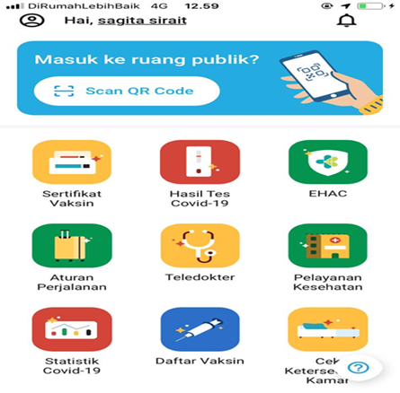

**Gambar 2.** Tampilan Peduli Lindungi

Kehadiran UU nomor 24 tahun 2007 tentang penanggulangan bencana juga merupakan bagian dari pentingnya rencana bangsa ini untuk mempersiapkan segala potensi dalam menghadapi suatu bencana bencana. Penanggulangan bencana harus didukung oleh berbagai pendekatan baik *soft power* maupun *hard power* untuk mengurangi resiko dari bencana tersebut. Pendekatan *soft power* adalah dengan mempersiapkan kesigapan masyarakat melalui sosialisasi dan pemberian informasi yang akurat tentang bencana. Karena kedepannya mitigasi bukan tidak mungkin bisa menjadi *public education* (Putri & Hamzah, 2021).

**2.2 Kepuasan pengguna**

Kepuasan pengguna *(User Satisfaction)* sebagai umpan balik dari penggguna setelah menggunakan sistem informasi. Sikap pengguna sesudah menggunakan sistem informasi merupakan kriteria subjektif atau tingkat kepuasan pengguna terhadap sistem yang digunakan (Masitah & Ilhamsyah, 2020).

## **2.3 Metode EUCS (End-User Computing Satisfaction)**

Definisi EUCS dari sebuah sistem informasi adalah evaluasi secara keseluruhan dari para pengguna sistem informasi yang berdasarkan pengalaman mereka dalam menggunakan sistem tersebut. Metode *EUCS* menekankan evaluasi dari pengguna akhir terhadap aspek teknologi. Dimensi yang ada dalam *EUCS*  terdiri dari isi *(content),* keakuratan *(accuracy),* format *(format),* kemudahan dalam menggunakan (*ease of use*) dan ketepatan waktu *(timeliness*) (Setyoningrum, 2020).

*EUCS* adalah metode untuk mengukur tingkat kepuasan dari pengguna suatu sistem aplikasi dengan membandingkan antara harapan dan kenyataan dari sebuah sistem informasi. Model evaluasi *EUCS* ini dikembangkan oleh Doll & Torkzadeh. (Dalimunthe & Ismiati, 2016).

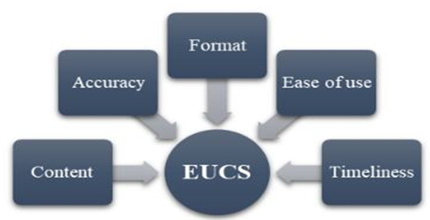

**Gambar 3.** Model EUCS

Berikut adalah penjelasan dari tiap dimensi yang diukur dengan *metode End User Computing Satisfaction menurut* (J.Doll & Torkzadeh, 1988):

1. Dimensi *Content* (isi)

Dimensi *Content* mengukur kepuasan pengguna ditinjau dari sisi isi suatu sistem. Isi dari sistem biasanya berupa fungsi dan modul yang digunakan oleh pengguna sistem dan juga informasi yang dihasilkan oleh sistem. Dimensi *Content* juga mengukur apakah sistem menghasilkan informasi yang sesuai dengan kebutuhan pengguna.

1. Dimensi *Accuracy* (Keakuratan)

Dimensi *Accuracy* mengukur kepuasan pengguna dari sisi keakuratan data ketika sistem menerima input kemudian mengolahnya menjadi informasi. Keakuratan sistem diukur dengan melihat seberapa sering sistem menghasilkan output yang salah ketika mengolah input dari pengguna, selain itu dapat dilihat pula seberapa sering sering terjadi eror atau kesalahan dalam proses pengolahan data.

1. Dimensi *Format* (Format)

Dimensi *Format* mengukur kepuasan dari sisi tampilan dan estetika dari antar muka sistem, *format* dari laporan yang dihasilkan oleh sistem apakah antarmuka dari sistem itu menarik dan apakah tampilan sistem dapat memudahkan pengguna ketika menggunakan sistem secara tidak langsung dapat berpengaruh terhadap tingkat efektivitas dari pengguna.

1. Dimensi *Ease of Use* (Kemudahan dalam menggunakan sistem)

Dimensi *Ease of Use* mengukur kepuasan pengguna dari sisi kemudahan pengguna atau *user Frinendly* dalam menggunakan sistem seperti proses memasukkan data, mengolah data dan mencari infomasi yang dibutuhkan.

1. Dimensi *Timeliness* (Waktu)

Dimensi *Timeliness* mengukur kepuasan pengguna dari sisi ketepatan waktu sistem dalam menyajikan atau menyedikan data dan informasi yang dibutuhkan oleh pengguna. Sistem yang tepat waktu dikatakan sistem yang real-time, berrti setiap permintaan atau input yang dilakukan oleh pengguna akan langsung diperoses dan Output akan ditampilakan secara cepat tanpa harus menunggu lama.

Evaluasi menggunakan metode ini lebih menekankan pada kepuasan pengguna akhir terhadap aspek teknologi, dengan menilai lima variable yaitu, *Content, Accuracy, Format, Ease of use , dan Timeliness* (Rachmawati & Krisbiantoro, 2021).

## **2.4 Penelitian Terdahulu**

Penelitian yang dilakukan mengenai evaluasi sistem informasi telah banyak dilakukan dengan menggunakan model *EUCS* atau pun model evaluasi lainnya. Dibawah ini merupakan beberapa acuan penelitian yang telah dilakukan mengenai evaluasi sistem informasi menggunakan model evaluasi *EUCS*, diantaranya adalah sebagai berikut.

**Tabel 1.** Penelitian Terdahulu

Penelitian Judul penelitian Variabel Hasil penelitian

1. ( Saputri & Pengukuran tingkat Content, Hasil dari penelitian

alvin, 2020 ) kepuasan pengguna Accuracy, ini yaitu terdapat 2

pada portal program Format, variabel ditolak

studi sistem informasi Ease Of Use, yaitu variabel

bina darma Timeliness content dan accuacy

menggunakan yang dimana memiliki

metode End- User nilai yang signifikansi

Computing Satisfaction kecil sehingga tidak

(EUCS). Menunjukkan adanya

pengaruh yang signifikan

terhadap kepuasan

penggunaan portal

studi sistem informasi

bina darma. Sedangkan

format,Ease of use dan

timeliness berpengaruh

signifikansi karna

memiliki nilai tinggi.

1. (sari, Nasir,& Evaluasi kepuasan penggu Content, hasil dari penelitian ini

Andryani,2019) na aplikasi paytren mengg- Acuraccy, terdapat 2 variabel yang

unakan metode End user Format, berpengaruh negatif

computing satisfaction Ease of use, yaitu variabel content,

(EUCS). Timeliness. Acuraccy, dan 3 variabel

Lainnya berpengaruh

Positif yaitu format,

Ease of use dan

Timeliness.

1. (Bawardi et Analisis kepuasan penggu Content, keseluruhan variabel

al., 2019 ) na aplikasi driver ojek Acuraccy, dapet dikategorikan

online menggunakan Format, sangat tinggi dimana

Metode End User Ease of use, pengguna merasa puas

Computing Satisfaction Timeliness. Dengan hasil yang

(EUCS). Diperoleh dan dapat disimpulkan bahwa

Kelima variabel

Berpengaruh signifikan

Terhadap kepuasan

Pengguna.

1. (Suprapta, Analisis kepuasan penggu- Content, mahasiswa merasa puas

2018) mahasiswa terhadap Acuraccy, dengan sistem pemulihan

Sistem pemilihan Format, konsentrasi karena hasil

Konsentrasi dengan men- Ease of use, dari persentase dari lima

ggunakan End user Timeliness. Variabel tinggi, maka

computing satisfaction dapat disimpulkan

(EUCS). Bahwa kelima variabel

Berpengaruh signifikansi

Terhadap kepuasan

Pengguna.

1. (Kurniasih & Pengaruh kepuasan Content, keseluruhan variabel

Pibriana,2021) pengguna aplikasi accuracy, dapat dinyatakan

Belanja online format, sangat tinggi dimana

Berbasis mobile Ease of use, pengguna dari

Menggunakan Timeliness aplikasi belanja

Metode EUCS online ini sangat puas

Dengan hasil yang

Diperoleh bahwa

Kelima variabel

Berpengaruh signifikan

Terhadap kepuasan

Pengguna.

## **Model Penelitian**

Secara keseluruhan, tujuan dari penelitian ini adalah untuk meneliti adakah hubungan antara variabel dependen yaitu kepuasan pengguna dengan Variabel dependen yaitu, *(Content, Accuracy, Format, Ease Of Use, Timeliness).*

Content

( X1)

H1

Accuracy

(X2)

H2

Format

(X3)

End- User Computing Satisfaction ( EUCS)

(Y)

H3

H4

Ease of Use

(X4)

H5

Timeliness

(X5)

H6

**Gambar 4.** Model Penelitian

Keterangan :

: Hubungan secara simultan (Serentak)

: Hubungan secara parsial (Langsung)

**H1** : Hubungan secara langsung X1 dengan Y

**H2** : Hubungan secara langsung X2 dengan Y

**H3** : Hubungan secara langsung X3 dengan Y

**H4** : Hubungan secara langsung X4 dengan Y

**H5** : Hubungan secara langsung X5 dengan Y

**H6** : Hubungan secara langsung X1,X2,X3,X4,X5 dengan Y

## **2.6 Hipotesis penelitian**

Hipotesis dinyatakan sebagai suatu pernyataan formal mengenai hubungan antar variabel dan diuji secara langsung. Berdasarkan model penelitian tersebut hipotesis yang dirumuskan pada penelitian ini adalah dengan menggunakan 5 variabel bebas yaitu isi *(Content),* bentuk *(Format),* Keakuratan *(Accuracy),* Kemudahan pengguna (*Ease Of Use),* *Waktu (Timeliness)* dan satu variabel terkait yaitu kepuasan pengguna. Berdasarkan latar belakang, maka hipotesis dapat dirumuskan sebagai berikut:

1. ***Content***

*Content* merupakan variabel yang digunakan untuk mengukur tingkat kepuasan pengguna ditinjau dari isi suatu sistem. Informasi-informasi yang ditampilkan harus lengkap dan sesuai dengan kebutuhan pengguna dari aplikasi tersebut serta tidak ada kesalahan, sehingga dapat memberikan kepuasan bagi penggunanya. Semakin lengkap modul dan informatif suatu aplikasi, maka tingkat kepuasanpengguna juga semakin tinggi (Damayanti, et al., 2018). Pada penelitian Suprapta (2013), menjelaskan bahwa variabel *content* memiliki persentase sangat tinggi dimana termasuk dalam kategori sangat setuju yang artinya variabel *Content* berpengaruh signifikan terhadap kepuasan dari pengguna. Berdasarkan pernyataan tersebut, peneliti merusukan hipotesis bahwa :

**H1 = Variabel *(Content)* isi berpengaruh signifikan terhadap kepuasan pengguna aplikasi Peduli Lindungi.**

1. ***Accuracy***

Dimensi *Accuracy* mengukur kepuasan pengguna dari sisi keakuratan. Keakuratan sistem diukur dengan melihat seberapa sering sistem menghasilkan output yang salah ketika mengolah input dari pengguna. Begitu juga dengan penelitian yang dilakukan Bawardi et al. (2019), yang menyebutkan bahwa variabel *accuracy* mendapatkan kategori tinggi sehingga variabel *accuracy* berpengaruh signifikan terhadap kepuasan pengguna aplikasi driver ojek online. Pada penelitian Damayanti et al. (2018), juga menyatakan bahwa variabel *accuracy* berpengaruh signifikan terhadap kepuasan pengguna aplikasi. Sehingga berdasarkan penyataan di atas peneliti merumuskan hipotesis kedua bahwa :

**H2 = Variabel *(Accuracy)* Keakuratan berpengaruh signifikan terhadap kepuasan pengguna aplikasi Peduli Lindungi.**

1. ***Format***

Menurut Doll & Torkzadeh (1988), menjelaskan bahwa *format* menyetakan kejelasan tampilan output yang diproduksi oleh sistem dan tampilan fitur sistem yang penting untuk menyediakan informasi yang relevan dalam suatu *format* yang memaksimalkan kegunaan sistem informasi. Pada penelitian Saputra & Kurniadi (2019), yang menjelaskan bahwa variabel *format* menekankan pada tampilan sistem informasi yang ditinjau dari segi tata letak yang diatur, panduan warna yang memenuhi standar estetika dan sistem informasi yang juga memiliki standarisasi dalam keseragaman bentuk. Sehingga *format* atau tampilan visual dari sebuah sistem informasi sangat dibutuhkan dalam menarik minat penggunanya. Penelitian Damayanti et al. (2018), menyatakan bawha variabel *format* berpengaruh signifikan terhadap kepuasan pengguna aplikasi. Berdasarkan pernyataan tersebut peneliti merumuskan hipotesis ketiga bahwa :

**H3 = Variabel *(Format)* bentuk berpengaruh signifikan terhadap kepuasan pengguna aplikasi Peduli Lindungi.**

1. ***Ease of Use***

*Ease of use* digunakan untuk mengukur kepuasan pengguna dari sisi kemudahan penggunaan atau user friendly dalam menggunakan sistem seperti proses memasukkan data dan mencari informasi yang dibutuhkan (Saputra & Kurniad, 2019). Pada penelitian Suprapta (2013), menjelaskan bahwa variabel *Ease of use* memiliki persentase sangat tinggi dimana termasuk dalam kategori sangat setuju yang artinya variabel *Ease of use* berpengaruh signifikan terhadap kepuasan pengguna. Berdasarkan pernyataan tersebut peneliti merumuskan hipotesis keempat bahwa :

**H4 = Variabel *(Ease of use)* kemudahan pengguna berpengaruh signifikan terhadap kepuasan pengguna aplikasi Peduli lindungi.**

1. ***Timeliness***

Ketepatan waktu merupakan kemampuan sistem untuk menyediakan informasi yang dibutuhkan oleh pemakai pada waktu informasi tersebut dibutuhkan (J Doll & Torkzadeh,1988). Pada penelitisan Bawardi et al. (2019), menjelaskan bahwa variabel *timeliness* memiliki persentase sangat tinggi sehingga variabel *timeliness* berpengaruh signifikan terhadap kepuasan pengguna driver ojek online. Berdasarkan pernyataan tersebut peneliti merumuskan hipotesis kelima bahwa :

**H5 = Variabel *(Timeliness)* waktu berpengaruh signifikan terhadap kepuasan penggguna aplikasi Peduli lindungi.**

# **METODOLOGI PENELITIAN**

## **3.1 Tempat dan Waktu Penelitian**

Penelitian ini berlokasi di Kota Jambi, objek dari penelitian ini yaitu pengguna Aplikasi Peduli Lindungiyang domisili Kota Jambi. Penelitian ini akan dilaksanakan mulai tanggal 1 Mei sampai 30 September 2022.

## **Alat dan Bahan Penelitian**

Alat yang digunakan untuk mendukung penelitian ini adalah :

1. Perangkat keras (*Hardware*) Laptop Asus RAM 8 GB serta Gawai.
2. Perangkat lunak (*Software)*
3. Sistem operasi windows 7 64 bit
4. Microsoft Office 2016
5. SPSS 23 sebagai *tools* yang digunakan untuk pengolahan, pembuatan dan dokumentasi data penelitian sehingga menjadi sebuah laporan.

Bahan yang digunakan dalam penelitian ini adalah:

1. Kuisioner pengumpulan data terkait penggunaa Aplikasi Peduli Lindungi di Kota Jambi.

## **Kerangka Kerja**

Didalam penelitian ini peneliti menggunakan metode kuantitatif. Metode kuantitatif adalah sebuah penyelidikan tentang masalah berdasarkan pada pengujian sebuah terori yang terdiri dari variabel, diukur dengan angka dan dianalisis dengan prosedur statistik untuk menentukan apakah teori tersebut benar. Adapun skenario dari penelitian yang akan dilakukan sebagai berikut :

Pengumpulan data

Perumusan masalah

Analisis data

Menyusun hipotesis hipotesis

Observasi Awal

////

Pengujian hipotesis

Penentuan sample

Identifikasi masalah

Pembuatan laporan

Penyusunan Kuisioner

Studi Literatur

Selesai

**Gambar 5.** Kerangka Penelitian

1. Observasi awal.

Melakukan obeservasi pada aplikasi Peduli lindungi. Dengan cara, melihat dan menggunakan aplikasi secara langsung untuk mengetahui fitur-fitur atau fungsi yang terdapat pada aplikasi peduli lindungi.

1. Indentifikasi masalah

Pada tahapan ini bertujuan untuk mengetahui permasalahan apa yang akan dilakukan pada penelitan.

1. Studi litelatur

Pada tahap ini penulis melakukan kajian pustaka dari bermacam-macam sumber penelitian melalui buku, jurnal, e-book dan penelitian- penelitian sebelumnya terkait dengan Aplikasi Peduli lindungi

1. Perumusan masalah

Pada tahap ini, penulis mengidentifikasi masalah sebagai langkah awal dalam melakukan penelitian.

1. Menyusun Hipotesis

Proses penyusunan hipotesis diperoleh kesimpulan – kesimpulan yang di dapatkan peneliti pada studi litelatur serta rumusan masalah yang didapatkan.

1. Penentuan sampel

Dalam penelitian ini jumlah sampel responden yang berpartisipasi dalam penelitian dengan menggunakan rumus Hair et al.(2013) dan diperoleh 55 responden pada penelitian yang akan dilakukan.

1. Penyusunan kuisioner

Pada tahap ini kuesioner dibuat melalui sumber rujukan atau referensi yang telah didapatkan sebelumnya. Untuk Referensi kuisioner yang digunakan yaitu *William J. Doll and Gholamreza Torkzadeh* yang terdapat 12 pertanyaan. Pada tahap ini peneliti mengurangi pertanyaan dari referensi awal, variabel yang dikurangi Content dan ease of use dikarnakan terdapat pertanyaan yang hampir sama dalam satu variabel.

Sebelum disebar pertanyaan di tiap-tiap kuisioner diberikan kode Variabel *X1(Content), X2(Accuracy), X3(Format), X4(Ease of Use), X5(Timeliness)* dan *Y(Satisfaction)* untuk mengetahui variabel yang mana berpengaruh terhadap kepuasan pengguna. Khusus pertanyaan dari kuisioner Y(satisfaction) melihat referensi dari jurnal (Saputra & Kurniadi) dikarnakan referensi dari pertanyaan William J. Doll and Gholamreza Torkzadeh tidak ada Satisfaction yang ada hanya untuk 5 variabel. Setelah kuesioner dibuat selanjutnya kuesioner akan disebarkan kepada seluruh sampel yang telah ditentukan untuk proses pengambilan data.

1. Pengumpulan data

Dalam tahap ini peneliti melakukan pengumpulan data dari kuesioner yang telah disebarkan menggunakan media elektronik yakni google form dan media cetak.

1. Analisis data

Sesuai dengan rancangan penelitian dan hipotesis yang akan diuji menggunakan metode *EUCS (End User Computing Satisfaction)* untuk mengetahui hubungan antar variabel.

1. Pengujian Hipotesis

Dalam tahap pengujian Hipotesis mentukan Variabel – variabel yang digunakan sudah benar.

1. Pembuatan laporan

Adapun tahapan terakhir penelitian yaitu pembuatan laporan. Tahap ini merupakan tahap akhir dari penelitian dimana peneliti membuat laporan berdasarkan dari hasil penelitian yang telah dilakukan.

## **3.4 Populasi dan Sampel**

Populasi adalah keseluruhan dari objek penelitian yang dapat berupa manusia, hewan, tumbuh-tumbuhan, udara, gejala, nilai, peristiwa, sikap hidup dan lain sebagainya, sehingga objek-objek ini dapat menjadi sumber data penelitian (Anwar & Azisan, 2019). Subjek pada penelitian ini adalah masyarakat Kota Jambi yang menggunakan aplikasi Peduli lindungi.

Sample adalah sebagian dari jumlah dan karakteristik yang dimiliki oleh populasi. Dalam penelitian ini penentuan jumlah sample penelitian menggunakan rumus *Hair et al*. Sample diambil berdasarkan *Hair et al (2013*) dimana sample ditentukan berdasarkan jumlah indikator yang digunakan pada kuesioner dalam penelitian, dengan asumsi n x 5 dimana N yakni banyaknya indikator yang akan digunakan dikalikan dengan 5.

Jumlah kuisioner 12 x 5 = 60

Metode pengumpulan sample yang digunakan adalah *purposive sampling*, yaitu teknik pengambilan sample dengan menentukan kriteria-kriteria tertentu. Adapun kriteria dalam penentuan sample antara lain sebagai berikut.

1. Sample merupakan pengguna dari Aplikasi Peduli Lindungi di Kota Jambi
2. Sample yang akan di ambil yaitu, masyarakat Kota Jambi yang menggunakan atau memakai aplikasi Peduli lindungi.

Berdasarkan dari hasil jumlah perhitungan kuisioner maka didapatkan jumlah sample yaitu sebanyak 60 sample. Sample akan diambil secara random yakni dengan tenik pengambilan sampel berdasarkan sekelompok orang yang bersedia untuk dijadikan pada sample penelitian.

## **3.5 Teknik Pengumpulan Data**

Metode pengumpulan data merupakan teknik atau cara yang dilakukan untuk pengumpulan data. Pengumpulan data dilakukan untuk memperoleh informasi yang dibutuhkan dalam rangka mencapai tujuan penelitian. Didalam penelitian ini peneliti menggunakan 5 variabel sesuai dengan metode *EUCS (End-User Computing Satisfaction).* Adapun instrumen pengumpulan data merupakan alat untuk mengumpulkan data penelitian. Teknik pada pengumpulan data penelitian ini antara lain sebagai berikut.

1. Observasi

Obervasi bertujuan untuk mendapatkan data awal mengenai objek penelitian yang akan dilakukan. Observasi merupakan metode pengumpulan data yang dilakukan melalui pengamatan sistem. Didalam tahapan ini peneliti melakukan pengamatan terhadap Aplikasi Peduli Lindungi untuk mengetahui fungsi dari fitur-fitur pada aplikasi tersebut.

1. Kuisioner

Kuisioner yang digunakan dalam penelitian ini menggunakan *Skala likert*. Kuisioner ini dibuat untuk melakukan memperoleh data yang digunakan untuk mengevaluasi tingkat keberhasilan sistem informasi menggunakan variable kepuasan pengguna akhir (Ariaji, Utami, & Sunyoto, 2012).

PenyebaranKuisioner akan disebarkan melalui media online yaitu memanfaatkan *Google form* yang disiapkan oleh peneliti sedangkan, pada media offline dengan menggunakan media cetak berupa kertas yang berisikan pertanyaan-pertanyaan yang disiapkan oleh peneliti yang akan disebarkan pada masyarakat Kota Jambi yang menggunakan aplikasi Peduli lindungi.

Kuisioner menggunakan *skala likert* untuk menentukan nilai rata-rata dari masing-masing tanggapan responden terhadap indikator pertanyaan dari setiap variabel yang dilakukan dengan cara menjumlahkan nilai jawaban dan kemudian dibagi dengan masing-masing jumlah indikator dalam masing-masing variabel. Adapun persamaan yang digunakan dalam skala interval untuk menentukan rentang penilaian dalam kuisisoner (riduwan & Akdon, 2008).

$$i=\frac{r}{k}$$

$$i : Interval tiap bagian$$

$$r : Range \left(Nilai tertinggi – Nilai terendah\right)$$

$$k : Jumlah kelas:Interval tiap bagian$$

Dari hasil perhitungan tersebut didapatkan hasil nilai interval kelas yaitu 0,8. sehingga hasilnya sebagai berikut.

**Tabel 2.** Skala Likert

**Keterangan Bobot Rentang**

**Penilaian**

Sangat Setuju (SS) 5 4,24 – 5,04

Setuju (S) 4 3,43 – 4,23

Netral (N) 3 2,62 – 3,42

Tidak Setuju (TS) 2 1,81 – 2,61

Sangat Tidak Setuju (STS) 1 1,00 – 1,80

////

a. Skor penilaian 1 = Sangat Tidak Setuju (STS)

b. Skor penilaian 2 = Tidak Setuju (TS)

c. Skor Penilaian 3 = Netral (N)

d. Skor penilaian 4 = Setuju (S)

e. Skor penilaian 5 = Sangat Setuju (SS)

## **3.6 Instrumen Penelitian**

Instrumen penelitian merupakan alat bantu dalam pengumpulan data mengenai variable yang akan di teliti. Penelitian ini menggunakan aplikasi SPSS 23 sebagai salah satu alat bantu dalam melakukan penelitian. Penelitian ini menggunakan angket untuk dapat membantu proses dalam pengumpulan data. Oleh karna itu instrumen penelitian akan menyesuaikan dengan metode penelitiannya.

## **3.7 Teknik Analisis Data**

Menurut (H.Iman Ghozali, 2016) Regresi Linier Berganda merupakan analisis yang digunakan untuk mengetahui ada tidaknya pengaruh yang signifikan secara parsial atau sultan antara dua atau lebih variabel independen terhadap satu variabel dependen.

1. **Uji Asumsi Klasik**

Pada penelitian dengan mengggunakan analisis linear berganda membutuhkan beberapa pengujian klasik. Proses ini bertujuan untuk hasil estimasi rergresi yang dihasilkan bebas dari *multikolinearitas, heteroskedatisitas,* dan *autokorelasi*. Model regresi yang baik adalah distribusi datanya normal atau mendekati normal. Jika data tidak berdistribusi normal, maka perlu dilakukan transformasi data terlebih dahulu. Selanjutnya, model regresi yang baik adalah model regresi yang tidak terjadi *multikolinieritas, heteroskedastisitas,* dan *autokorelasi.* Di dalam Uji Asumsi Klasik terdapat beberapa pengujian yang dilakukan, antara lain:

1. **Uji Normalitas**

Menurut (Ghozali, 2016) Tujuan dari uji normalitas yaitu untuk mengetahui apakah dalam model regresi, variabel pengganggu atau residual terdistribusi normal atau tidak. Sebagaimana diketahui pada uji t dan uji f mengasumsikan bahwa nilai residual mengikuti distribusi normal. Penelitian ini menggunakan *uji Kolmogorov-smirnov* untuk uji normalitas. Dimana kriteria penilai uji adalah: jika signifikan hasil data (Sig) > 5% maka data berdistribusi normal. Namun, jika signifikan hasil data (Sig) < 5% maka data tidak berdistribusi normal.

1. **Uji heteroskedastisitas**

Uji heteroskedastisitas bertujuan menguji apakah dalam model regresi terjadi ketidaksamaan variance dari residual suatu pengamatan ke pengamatan yang lain. Jika variance dari residual satu pengamatan ke pengamatan lain tetap maka disebut *Homeskedastisitas* dan jika berbeda disebut *Heteroskedastisitas.* Model regresi yang baik adalah yang *homoskesdatisitas* atau tidak terjadi *Heteroskesdatisitas* (Ghozali, 2016).

1. **Uji Autokorelasi**

Uji Autokorelasi bertujuan menguji apakah apakah dalam model regresi linier ada korelasi anatara kesalahan penganggu pada periode t dengan kesalahan penganggu pada periode t-1 (sebelumnya). Jika terjadi korelasi, maka dinamakan ada problem autokorelasi. Autokorelasi muncul karna observasi yang berurutan sepanjang waktu berkaitan satu sama lainnya. Dalam penelitian ini menggunakan uji *Durbin-Watson (DW test)* untuk mengetahui ada tidaknya problem autokorelasi dalam model regresi.

**Tabel 3.** Korelasi

**Hipotesis Nol Keputusan Jika**

Tidak ada autokorelasi (+) Tolak 0 < d <dl

Tidak ada autokorelasi (+) No decision dl ≤15 ≤du

Tidak ada autokorelasi (-) Tolak 4-dl < d< 4

Tidak ada autokorelasi (-) No decision 4-du ≤ d ≤ 4-du

Hipotesis Nol Keputusan Jika

Tidak ada autokorelasi (+),(-) Tidak Tolak du < d < 4-du

1. **Uji Koefisien Determinasi (*Adjusted* R2)**

Determinasi (*Adjusted* R2) berfungsi untuk mengetahui seberapa besar variabilitas variabel-variabel independen mampu memperjelas variabilitas variabel dependen. Nilai koefisien determinasi antara nol dan satu. Nilai *Adjusted* R2 yang lebih kecil berarti kemampuan kemampuan variabel-variabel independen dalam menjelaskan variabelvariabel dependen sangat terbatas (Ghozali, 2016).

**c. Uji Hipotesis (T)**

Uji signifikansi parameter individual (Uji T) dilakukan untuk pengujian Hipotesis semua variabel satu sampai dengan variabel kelima. Pengujian dalam penelitian ini menggunakan taraf signifikansi 0,05 dari 2 sisi, serta membandingkan antara Thitung dengan Ttabel.

1. **Uji Hipotesis (F)**

UJI pengaruh simultan digunakan untuk mengetahui apakah variable independen secara bersama– sama atau simultan mempengaruhi variable dependen.

# **PEMBAHASAN**

## **Hasil pengumpulan data**

Dalam penelitian ini dilakukan peneliti dengan memanfaatkan aplikasi google form dan menggunakan media cetak (kertas) untuk proses pengumpulan data. Didalam google form dan media cetak (kertas) terdapat pertanyaan- pertanyaan yang telah dibuat dan kemudian disebarkan kepada para reponden. Yang dimana responden dalam penelitian ini masyarakat Kota Jambi yang menggunakan aplikasi peduli lindungi.

Dari hasil kuisioner yang telah disebarkan melalui aplikasi google form dan media cetak (kertas) sebanyak 60 responden yang akan dioleh datanya oleh peneliti.

Hasil Pengumpulan data Jumlah

Total keseluruhan kueisioner 60

Kueisioner yang digunakan 60

Total 60

## **Karakteristik Responden**

Pada tahap pengumpulan responden dalam penelitian ini, peneliti harus memastikan bahwa responden menggunakan aplikasi peduli lindungi. Yang dimana peneliti harus benar-benar memastikan bahwa masyarakat yang akan mengisi kueisioner menggunakan aplikasi peduli lindungi. Berdasarkan data yang telah terkumpul maka didapatkan hasil responden sebagai berikut.

**Tabel 4.** Responden berdasarkan umur

Umur Jumlah

17– 20 15

21 – 25 28

26 – 30 12

31 – 40 5

Total 60 responden

## **Hasil analisis data**

1. **Uji Asumsi Klasik**
2. **Uji Normalitas**

Uji normalitas bertujuan untuk menguji apakah dalam model regresi, variabel pengganggu atau residual memiliki distribusi normal atau tidak. Uji normalitas dalam penelitian ini menggunakan *uji Kolmogorov Smirnov* diolah dengan SPSS. Pengambilan kesimpulan hasil uji normalitas dapat dilihat:

1. Jika nilai signifikansi > 0,05, maka dinyatakan data berdistribusi normal.
2. Jika nilai signifikansi < 0,05, maka dinyatakan data berdistribusi tidak normal (Permatasari, 2021)

Adapun hasil yang didapatkan dari uji normalitas dapat dilihat dari tabel berikut ini.

**Tabel 5.** Uji Normalitas

**One – Sample Kolmogorov-Smirnov test**

Unstandardized

Residual

N 60

Asymp.sig. (2 –Tailed) ,079 c,d

Sumber : Data olah 2022

Berdasarkan dari tabel diatas, dapat diketahui bahwa data telah berdistribusi dengan normal. Dimana hasil uji normalitas yakni sebesar,079 yang menunjukkan bahwa tingkat signifikan pada uji normalitas ini berada di atas a = 5% atau 0.05 ( 079 > 0.05), maka dapat disimpulkan bahwa data dalam penelitian ini telah berdistribusi dengan normal. Hasil tersebut juga didukung dengan hasil grafik histogram dan grafik normal probability seperti gambar dibawah ini.

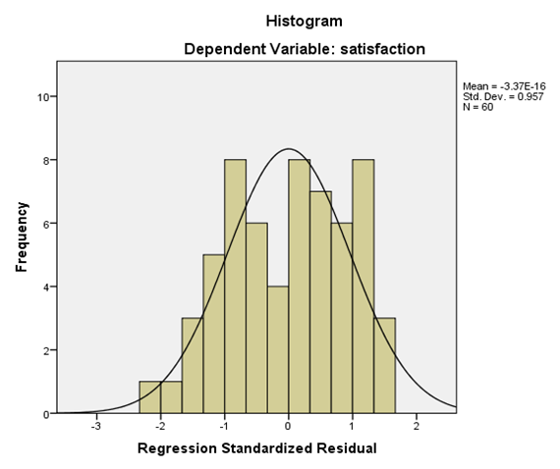

Grafik histogram diatas merupakan gambar yang menunjukkan apakah data-data telah berdistribusi dengan normal atau tidak. Menurut (Asadi, 2018) terlihat bahwa pola distribusi normal, karena grafik histogram memberikan pola distribusi yang tidak menceng ke kiri atau ke kanan. Berdasarkan gambar diatas dapat diketahui bahwa kurva frekuensi berbentuk seperti lonceng sehingga dapat disimpulkan bahwa data- data tersebut telah berdistribusi dengan normal.

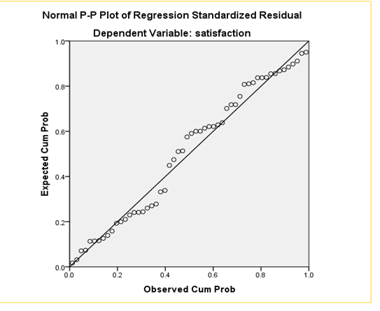

Untuk menguji apakah data-data tersebut memenuhi asumsi normalitas maka dilakukan uji normalitas dimana ,Jika data menyebar di sekitar garis diagonal dan mengikuti arah garis diagonal atau grafik histogramnya menunjukkan pola distribusi normal, maka model regresi tersebut memenuhi asumsi normalitas (Santoso, 2015).

1. **Heteroskedastisitas**

Uji ini bertujuan untuk menguji apakah dalam model regresi terjadi ketidaksamaan varian dari residual suatu pengamatan ke pengamatan lainnya. Cara mengetahuinya ada tidaknya heteroskedastisitas adalah dengan melihat grafik scatterplot atau dengan uji glejser.

Jika tidak ada pola yang jelas, serta titik-titik menyebar di atas dan di bawah angka 0 pada sumbu Y, atau nilai signifikansi > 0,05 maka tidak ada terjadi heteroskedastisitas ( (Setiawati, 2021).

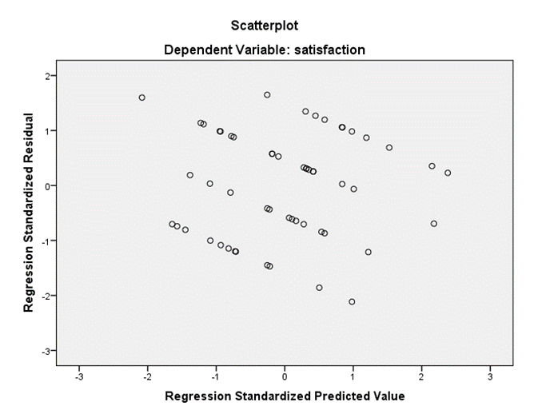

Dari gambar diatas, dapat diketahui bahwa titik – titik pada Scatterplot telah menyebar secara baik diatas maupun dibawah angka 0 pada sumbu y. sehingga dari gambar di atas dapat disimpulan tidak terjadi heteroskedasititas

1. **Uji Autokorelasi**

Menurut Imam Ghozali (2011), uji autokolerasi bertujuan menguji apakah dalam model regresi linear ada kolerasi antara kesalahan pengganggu pada periode t dengan kesalahan pengganggu pada periode t-1 (sebelumnya). Jika terjadi autokolerasi maka dinamakan ada problem autokolerasi Jika terjadi autokolerasi maka dinamakan ada problem autokolerasi (Ayuwardani, 2018).

Pada penelitian ini, untuk mengetahui ada atau tidaknya autokolerasi dapat digunakan uji *Durbin Wastin (DW)* sebagai berikut :

**Tabel 6.** Uji Autokorelasi

Model R R Square Adjusted R Durbin

Square Watson

1 ,484 ,234 ,163 1.946

Sumber : SPSS 23

Berdasarkan tabel di atas didapatkan nilai Durbin-Watson sebesar 1.946. Nilai ini akan dibandingkan dengan nilai 5%, dimana jumlah sample (n) sebesar 60 sample dan jumlah variablenya berjumlah 5. Maka didapatkan nilai dl = 1.4083 dan

du = 1,7671.

Dari hasil Durbin- Watson sebesar 1.946 maka diketahui bahwa Du < d < 4-du dengan nilai 1,7671 < 1.946 < 2.2329 sehingga dapat disimpulkan bahwa data yang digunakan bebas dari autokorelasi.

**b. Koefisien Determinasi ( Adjusted R²)**

Tujuan dari Koefisien Determinasi yakni untuk mengukur seberapa jauh kemampuan model dalam menerangkan variasi variable dependen (Ghozali, 2005). Uji ini digunakan untuk melihat seberapa besar pengaruh variable dependennya terhapat variable dependen, semakin besar nilai koefisien determinasi maka akan semakin berpengaruh variable independen terhadap variable dependen.

**Tabel 7.** Koefisien determinasi

R Square Adjusted R

Square

.234 .163

Sumber : Olah data SPSS

1. **Uji Hipotesis**

Uji t ini bertujuan untuk menguji masing- masing dari variable independen *Content* (isi), *Accurac*y (Keakuratan), *Format* (Bentuk), *Easy of use* (Kemudahan pengguna), *Timeliness* (waktu) secara individu berpengaruh signifikan terhadap variabel dependen. Uji t ini digunakan untuk melihat seberapa besar derajat signifikan variable X terhadap variable Y jika X yang lain di anggap konstan. Adapun hasil uji dengan menggunakan SPSS 23 adalah sebagai berikut.

**Tabel 8. Uji Hipotesis**

Model Unstandardized Unstandardized

coefficients coefficients t Sig

B Std.error Beta

1. (Constant) 2. 541 608 4.181 ,000

Content -1.275 000 -246 -1.963 ,055

Accuracy .001 009 .020 .167 ,868

Format .015 009 .232 1.712 ,093

Ease of use 311 157 .260 1.983 ,053

Timeliness -016 009 -214 -1.769 ,082

Sumber : SPSS 23

Berdasarkan hasil perhitungan yang ditunjukkan pada tabel diatas makan dapat disimpulkan bahwa:

1. Isi (*Content*) (X1)

Berdasarkan tabel di atas dapat diketahui bahwa variabel *Content* memiliki nilai signifikan sebesar ,055 dimana nilai tersebut lebih besar dari 0,05 atau 0,055 < 0,05 sehingga dapat disimpulkan bahwa isi (*Content*) memiliki pengaruh signifikan terhadap user satisfaction pada aplikasi peduli lindungi, serta memiliki nilai $t_{hitung}$ lebih besar darii $t_{tabel}$ yakni 1,963 > 1.670 yang artinya isi *(Content)* memiliki pengaruh positif terhadap user satisfaction. Dengan demikian maka H1 diterima.

1. Keakuratan(*Accuracy*) (X2)

Variable *accuracy* memiliki nilai $t_{hitung }$ lebih kecil dari $t_{tabel}$ yaitu ,167 < 1,670 sehinggga diketahui bahwa keakuratan*(accuracy)* tidak berpengaruh terhadap user satisfaction sistem aplikasi peduli lindungi. Adapun nilai signifikansi sebesar ,868 yang dimana nilai signifikansi tersebut sebesar 0,05. Dari hasil tersebut dapat diketahui bahwa 0,868 > 0,05 sehingga dapat disimpulkan keakuratan*(Accuracy)* tidak berpengaruh yang signifikan terhadap user satisfaction dimana pernyataan ini bertolak belakang dengan hipotesis H2 yang memiliki pengaruh signifikan terhadap user satisfaction pada aplikasi peduli lindungi dengan kata lain H2 ditolak.

1. Bentuk(*Format)* (X3)

Berdasarkan tabel di atas dapat diketahui bahwa variabel *Format* memiliki nilai signifikan sebesar ,093 dimana nilai tersebut lebih besar dari 0,05 atau 0,093 > 0,05 sehingga dapat disimpulkan bahwa Bentuk*(Format*) memiliki pengaruh signifikan terhadap user satisfaction pada aplikasi peduli lindungi, serta memiliki nilai lebih besar darii $t_{tabel}$ yakni 1.712 > 1.670 yang artinya bentuk*(Format)* memiliki pengaruh positif terhadap user satisfaction. Dengan demikian maka H3 diterima.

1. kemudahan pengguna (*Ease of Use )(*X4)

Berdasarkan tabel di atas dapat diketahui bahwa variabel Ease of use memiliki nilai signifikan sebesar ,053 dimana nilai tersebut lebih besar dari 0,05 atau 0,053 > 0,05 sehingga dapat disimpulkan bahwa kemudahan pengguna(Ease of Use) memiliki pengaruh signifikan terhadap user satisfaction pada aplikasi peduli lindungi, serta memiliki nilai t_hitung lebih besar darii t_tabel yakni 1.983 > 1.670 yang artinya Kemudahan pengguna(Ease of use) memiliki pengaruh positif terhadap user satisfaction. Dengan demikian maka H3 diterima.

1. Waktu (*Timeliness )* (X5)

Berdasarkan tabel di atas dapat diketahui bahwa variabel *Timeliness* memiliki nilai signifikan sebesar ,082 dimana nilai tersebut lebih besar dari 0,05 atau 0,082 > 0,05 sehingga dapat disimpulkan bahwa Waktu*(Timeliness)* memiliki pengaruh signifikan terhadap user satisfaction pada aplikasi peduli lindungi, serta memiliki nilai $t_{hitung}$ lebih besar darii $t_{tabel }$ yakni 1.769 > 1.670 yang artinya waktu*(Timeliness)* memiliki pengaruh positif terhadap user satisfaction. Dengan demikian maka H5 diterima.

**D.Uji Signifikansi Simultan (Uji Statistik F)**

Uji Statistik F bertujuan untuk menguji model regresi atas pengaruh seluruh variable independen yakni X1, X2, X3, X4, X5 secara simultan terhadap variabel dependen. Adapun kriteria dalam pengujian ini antara lain sebagai berikut.

1. Jika keputusan signifikansi lebih besar dari 5% maka dapat disimpulkan bahwa Ho diterima, sebaliknya Ha ditolak.
2. Jika keputusan signifikansi lebih kecil dari 5% maka dapat disimpulkan bahwa Ho ditolak, sebaliknya Ha diterima.

**Tabel 9.** Uji Hipotesis Statistik F

**ANOVAª**

**Model Sum of Mean F Sig**

**Squares df Square**

1. Regression 14.092 5 2.818 3.302 , ${011}^{b}$

Residual 46.092 54 ,854

Total 60.183 59

Sumber : SPSS 23

Berdasarkan tabel di atas diketahui bahwa nilai signifikansi dari uji statistik f yakni sebesar ,011 dengan nilai $F_{hitung}$ sebesar 3.302 dimana nilai terssebut menunjukkan bahwa *Content, Accuracy, Format, Ease of use dan Timeliness* dapat mempengaruhi user satisfaction.

Dengan demikian dapat disimpulkan bahwa variable independen yang terdiri dari *Content*(isi), *Accuracy*(Keakuratan),*Format*(Bentuk), *Easy of use*(Kemudahan pengguna), *Timeliness*(waktu) dalam penelitian ini secara bersama – sama berpengaruh terhadap variable dependen yakni User Satisfaction, dengan kata lain H5 diterima.

## **Pembahasan**

Berdasarkan hasil analisis yang telah diuraikan, hasil penelitian yang ditemukan disesuaikan dengan pengembangan hipotesis yang telah dilakukan pada tahap sebelumnya. Berikut ini merupakan pemaparan perbandingan pengembangan hipotesis awal dengan hasil penelitian yang dilakukan.

Berdasarkan hasil analisis yang telah diuraikan, hasil penelitian yang ditemukan disesuaikan dengan pengembangan hipotesis yang telah dilakukan pada tahap sebelumnya. Berikut ini merupakan pemaparan perbandingan pengembangan hipotesis awal dengan hasil penelitian yang dilakukan.

**Tabel 10. Perbandingan hipotesis awal dengan hasil penelitian**

Hipotesis Hasil Penelitian Kesimpulan

H1: Terdapat pengaruh H1: Terdapat pengaruh

Signifikan Variabel Signifikan Variabel

Content(X1) terhadap Content (X1) terhadap Diterima

User Satisfaction(Y) User Satisfaction (Y)

Aplikasi peduli Aplikasi peduli

Lindungi Lindungi

H2: Terdapat pengaruh H2: Tidak terdapat

Signifikan variabel pengaruh signifikan

Accuracy(X2) terhadap variabel Accuracy(X2) Tidak

User Satisfaction(Y) terhadap User satisfaction Diterima

Aplikasi peduli Aplikasi peduli

Lindungi Lindungi

H3: Terdapat pengaruh H3: Terdapat pengaruh

Signifikan Variabel signifikan Variabel

Format(X3) terhadap Format(X3) terhadap Diterima

User Satisfaction(Y) User Satisfaction(Y)

Aplikasi peduli Aplikasi Peduli

Lindungi Lindungi

H4: Terdapat pengaruh H4: Tidak terdapat

Signifikan variabel pengaruh signifikan

Ease of Use (X4) Variabel Ease of Diterima

Terhadap user use(X4) terhadap

Satisfaction (Y) user Satisfaction

Aplikasi peduli Aplikasi peduli

Lindungi Lindungi

H5: terdapat pengaruh H5: Terdapat pengaruh

Signifikan variabel signifikan variabel

Timeliness(X5) Timeliness(X5)

Terhadap user terhadap user Diterima

Satisfaction (Y) satisfaction(Y)

Aplikasi peduli Aplikasi peduli

Lindungi Lindungi

1. **H1: : Terdapat pengaruh signifikan variabel Content(X1) terhadap User Satisfaction(Y) pada Peduli Lindungi**

Berdasarkan hasil pengolahan data yang telah dilakukan maka didapatkan hipotesis H1 diterima. Dimana *Content* berpengaruh signifikan *terhadap user satisfaction* pada peduli lindungi. Nilai signifikan sebesar ,055 dimana nilai tersebut lebih besar dari 0,05 atau 0,055 > 0,05 sehingga dapat disimpulkan bahwa isi (Content) memiliki pengaruh signifikan terhadap user satisfaction pada aplikasi peduli lindungi, serta memiliki nilai t_hitung lebih besar darii t_tabel yakni 1.693 > 1.670 yang artinya isi *(Content)* memiliki pengaruh positif terhadap user satisfaction. Dengan demikian maka H1 diterima.

Hasil ini juga sejalan dengan penelitian yang dilakukan (Astuti & Waluyo, 2022) yang mendukung variabel *content* memiliki hubungan yang signifikan terhadap User satisfaction yang memberikan dampak positif sehingga dapat disimpulkan bahwa H1 diterima.

*Content* pada penelitian ini berhubungan dengan sisi isi dari sistem yang digunakan oleh pengguna sistem dan informasi yang dihasilkan oleh sistem. Pada aplikasi Peduli lindungi menunjukkan bahwa isi informasi yang terdapat dalam aplikasi sudah tepat dan sesuai dengan yang dibutuhkan oleh pengguna. Pada aplikasi Peduli lindungi, informasi tersedia secara lengkap untuk memudahkan pengguna di masa pandemi Covid-19, seperti layanan teledokter, pendaftaran vaksin, persebaran zona risiko, maupun info statistik persebaran kasus Covid-19 di daerah tertentu. Serta proses menampilkan laporan telah sesuai dengan kebutuhan tanpa melalui proses yang panjang.

Dari hasil penelitian ini variabel content memiliki pengaruh yang positif bagi masyarakat yang menggunakanya dikarnakan pada aplikasi tersebut sudah dinilai masyarakat sesuai dengan kebutuhan pengguna yang menggunakan aplikasi peduli lindungi.

1. **H2 : Tidak terdapat pengaruh signifikan variabel Accuracy (X2) terhadap User Satisfaction(Y) pada Peduli Lindungi**

Dari hasil uji regresi linear yang dilakukan diketahui bahwa hipotesis (H2) ditolak. yang dimana variabel *Accuracy*(Keakuratan) memiliki nilai $t_{hitung }$ lebih besar dari $t_{tabel}$ yaitu ,167 < 1,670 sehinggga diketahui bahwa keakuratan*(accuracy)* tidak berpengaruh terhadap user satisfaction sistem aplikasi peduli lindungi. Adapun nilai signifikansi sebesar ,868 yang dimana nilai signifikansi tersebut sebesar 0,05. Dari hasil tersebut dapat diketahui bahwa .868 > 0,05 sehingga dapat disimpulkan keakuratan*(Accuracy)* tidak berpengaruh yang signifikan terhadap user satisfaction.

Hasil tersebut juga juga sejalan dengan penelitian Saputri & Alvin (2020), yang mendukung bahwa variabel *accuracy* tidak berpengaruh signifikan terhadap kepuasan pengguna aplikasi karena pada hasil uji variabel *accuracy* memperoleh nilai signifikan yang kecil sehingga hipotesis ditolak.

Informasi yang ditampilkan oleh aplikasi ketika terjadi kesalahan tidak sederhana. Adapun penyebab kendala pada aplikasi yaitu tidak berfungsi dengan baik dan sering error, selalu gagal pada saat melakukan check-in, serta lamanya waktu penerbitan sertifikat vaksin. Pada saat area user aktif tidak dapat dimunculkan pesan yang muncul pada aplikasi bersifat terlalu teknis dan usertidak diberikan informasi untuk menyelesaikan permasalahan yang ada.

Pada variabel accuracy dinyatakan tidak berpengaruh signifikan dikarnakan terdapat beberapa kendala pada saat pengguna menggunakan aplikasi tersebut,diharapkan aplikasi peduli lindungi bisa diperbaiki sistemnya sehingga pengguna pada saat menggunakan tidak mengalami kendala-kendala.

1. **H3 : terdapat pengaruh signifikan variabel Format (X3) terhadap User Satisfaction(Y) pada Peduli Lindungi**

Berdasarkan hasil pengolahan data yang telah dilakukan maka didapatkan hipotesis H3 diterima. Dimana format berpengaruh signifikan terhadap user satisfaction pada peduli lindungi. Hasil ini ditunjukkan dengan nilai signifikan sebesar ,093 dimana nilai tersebut lebih besar dari 0,05 atau 0,093 > 0,05 sehingga dapat disimpulkan bahwa Bentuk*(Format*) memiliki pengaruh signifikan terhadap user satisfaction pada aplikasi peduli lindungi, serta memiliki nilai lebih besar darii $t_{tabel}$ yakni 1.712 > 1.670 yang artinya bentuk*(Format)* memiliki pengaruh positif terhadap user satisfaction.

Hasil penelitian ini sejalan dengan penelitian (Astuti & Waluyo, 2022), yang menyebutkan bahwa terdapat pengaruh yang signifikan antara variabel *format* terhadap kepuasan pengguna.

Aplikasi Peduli lindungi menyajikan tampilan antar muka yang menarik dan simpel. Hal tersebut secara tidak langsung mempermudah pengguna dalam memahami setiap informasi yang diberikan oleh aplikasi. Hal tersebut juga didukung dengan komposisi dari tampilan aplikasi seperti warna serta navigasi yang telah disesuaikan dengan standar aplikasi yang baik.

Pada variabel format, variabel ini dinyatakan berpengaruh signifikan dikarnakan pengguna yang menggunakan aplikasi peduli lindungi merasa meranik menggunakan aplikasi tersebut berdasarkan tampilan yang menarik,warna dan fitur-fitur yang gampang digunakan oleh pengguna.

1. **H4 : Terdapat pengaruh signifikan variabel Ease of use (X4) terhadap User Satisfaction(Y) pada Peduli Lindungi**

Berdasarkan hasil pengolahan data yang dilakukan maka didapatkan Hipotesis H4 diterima. Dimana Ease of Use berpengaruh signifikan terhadap user satisfaction pada peduli lindungi. Hasil ini ditunjukkan dengan nilai signifikan sebesar,053 dimana nilai tersebut lebih besar dari 0,05 atau 0,053 > 0,05 sehingga dapat disimpulkan bahwa kemudahan pengguna*(Ease of Use*) memiliki pengaruh signifikan terhadap user satisfaction pada aplikasi peduli lindungi, serta memiliki nilai t_hitung lebih besar dari t_tabel yakni 1.983 > 1.670 yang artinya Kemudahan pengguna*(Ease of use)* memiliki pengaruh positif terhadap user satisfaction.

Hasil penelitian ini sejalan dengan penelitian (Astuti & Waluyo, 2022) yang menyebutkan bahwa variabel variabel format memberikan dampak positif dan signifikan terhadap user satisfaction.

Aplikasi Peduli Lindungi dapat diakses dengan mudah oleh semua pengguna karena aplikasi ini user friendly. Pengguna tidak perlu mengikuti pelatihan untuk memahami setiap fungsi dari masing-masing layanan yang ditawarkan. Kemudahan akses login dan navigasi yang jelas menjadikan aplikasi ini memberikan kemudahan dalam menunjang kegiatan sehari-hari.

Pada variabel Ease of Use pada aplikasi peduli lindungi dinilai masyarakat sudah sangat mudah digunakan cara kerja aplikasi ini sangat sederhana dan akses-akses fiturnya mudah sehingga tidak perlu mengikuti adanya pelatihan pada penggunaan aplikasi peduli lindungi.

1. **H5 : terdapat pengaruh signifikan variabel Timeliness(X5) terhadap User Satisfaction(Y) pada Peduli Lindungi**

Hasil regresi linear menunjukkan bahwa hipotesis (H5) diterima yang dimana artinya terdapat pengaruh positif signifikan variabel *Timeliness* (X5) terhadap *user satisfaction*(Y) pada peduli lindungi dimana nilai signifikan sebesar ,082 dimana nilai tersebut lebih besar dari 0,05 atau 0,082 > 0,05 sehingga dapat disimpulkan bahwa Waktu(Timeliness) memiliki pengaruh signifikan terhadap user satisfaction pada aplikasi peduli lindungi, serta memiliki nilai t_hitung lebih besar dari t_(tabel ) yakni 1.769 > 1.670 yang artinya waktu(Timeliness) memiliki pengaruh positif terhadap user satisfaction.

Penelitian ini sejalan dengan penelitian (Astuti & Waluyo, 2022) menyebutkan bahwa variabel *Timeliness* memberikan dampak positif dan signifikan terhadap user satisfaction.

Aplikasi Peduli lindungi menampilkan informasi yang dibutuhkan secara cepat dan tepat waktu. Aplikasi Peduli lindungi sering mengalami update untuk meningkatkan kualitas aplikasi serta untuk menghasilkan informasi yang sesuai dengan kebutuhan pengguna.

Pada aplikasi peduli lindungi dinilai masyarakat sudah memberikan informasi dengan cepat hasil informasi yang diberikan dari aplikasi ini juga sering di update sehingga masyarakat mendapatkan informasi yang terupdate.

# **V.KESIMPULAN DAN SARAN**

## **5.1 Kesimpulan**

Berdasarkan hasil analisis data yang telah dilakukan pada penelitian ini. Didapatkan 4 hipotesis diterima dan 1 hipotesis ditolak, maka dapat disimpulkan bahwa:

1. Variabel *Content* (isi) pada Aplikasi Peduli Lindungiberpengaruh positif signifikan terhadap kepuasan pengguna. Dilihat dari hasil yang didapatkan bahwa kualitas isi dan informasi yang diberikan oleh Aplikasi Peduli Lindungiberpengaruh terhadap kepuasan pengguna.
2. Variabel *Accuracy* (Keakuratan) tidak memiliki pengaruh positif dan signifikan terhadap User Satisfaction (pengguna). Dapat disimpulkan bahwa kualitas dari keakuratan Aplikasi Peduli Lindungitidak berpengaruh terhadap kepuasan pengguna.
3. Variabel *Format* (Bentuk) pada Aplikasi Peduli Lindungiberpengaruh positif signifikan terhadap kepuasan pengguna. Dilihat dari hasil yang didapatkan bahwa Format (bentuk) sangat berpengaruh terhadap kepuasan pengguna.
4. Variabel Ease Of use (Kemudahan) tidak memiliki pengaruh positif dan signifikan terhadap User Satisfaction (pengguna). Dapat disimpulkan bahwa *Ease Of use* (Kemudahan) Aplikasi Peduli Lindungi berpengaruh terhadap kepuasan pengguna.
5. Variabel *Timeliness* (Waktu) pada Aplikasi Peduli Lindungiberpengaruh positif signifikan terhadap kepuasan pengguna. Dapat disimpulkan bahwa ketepatan waktu pada Aplikasi Peduli Lindungimencerminkan kondisi kualitas kecepatan dan ketepatan waktu informasi yang baik.

## **5.2 SARAN**

Berdasarkan hasil dari penelitian yang telah dilakukan, terdapat beberapa saran yang dapat diberikan sebagai informasi pendukung baik bagi pihak pengembang aplikasi ataupun bagi penelitian di masa mendatang.

1.Saran untuk penelitian yang selanjutnya yang menggunakan model penelitian End User Computing Satisfaction (EUCS), Untuk meninjau kembali terhadap variabel Accuracy (Keakuratan) karena dalam penelitian ini dua variabel tersebut terbukti tidak berpengaruh signifikan terhadap User Satisfaction (Kepuasan Pengguna).

2.Diharapkan pihak Pengembang Aplikasi Peduli Lindungidapat meningkatkan kualitas dari kemudahan pengguna dan keakuratan dari Aplikasi Peduli Lindungiseperti informasi yang detail terkait Covid dan gelajanya serta keakuratan dapat memperhatikan ketika aplikasi mengalami kendala error saat mengakses fitur aplikasi.

# **DAFTAR PUSTAKA**

Afiana, F. N., Yunita, I. R., Oktaviana, L. D. & Hasanah, U., 2020. Pelatihan Teknis Penggunaan Aplikasi PeduliLindungi Guna Melacak Penyebaran COVID-19. *Jurnal Pengabdian Mitra Masyarakat,* November, Volume Volume 02 No 2, pp. Hal 98 - 106.

Anwar, M. & Azisan, M., 2019. ANALISIS TINGKAT KEPUASAN SISTEM INFORMASI PENCATATAN DAN PENAGIHAN BIAYA REKENING AIR PELANGGAN PDAM MENGGUNAKAN METODE END USER COMPUTING SATISFACTION (EUCS). *Jurnal Teknologi Informasi dan Pendidikan http://tip.ppj.unp.ac.id,* Maret, Volume Volume 12 No.1, pp. Hal 1-6.

Arizqi, 2019. Implementasi Model Modifikasi Technology Acceptance Model (TAM) pada Sistem Informasi Akademik (SIA) di Universitas Swasta Kota Semarang Jawa Tengah. *Jurnal Manajemen Teknologi,* Volume Volume 18 no.2, pp. hal 138- 155.

Astuti, W. & Waluyo, R., 2022. ANALISIS KEPUASAN MAHASISWA TERHADAP APLIKASI PEDULI LINDUNGI MENGGUNAKAN METODE EUCS. *Jurnal Rekayasa Informasi,* April, Volume Volume 11 no.1, pp. Hal 9 - 16.

Bepa, C. M., Salma, S. J. & Aparacitta, d. Y., 2022. Efektivitas Instruksi dan Surat Edaran Menteri terhadap Kewajiban Penggunaan Aplikasi PeduliLindungi. *Jurist-Diction,* januari, Volume Volume 5 no 1, pp. hal 35- 53.

Dalimunthe, N. & Ismiati, C., 2016. ANALISIS TINGKAT KEPUASAN PENGGUNA ONLINE PUBLIC ACCESS CATALOG (OPAC) DENGAN METODE EUCS (Studi Kasus: Perpustakaan UIN SUSKA Riau). *Jurnal Rekayasa dan Manajemen Sistem Informasi,* Februari, Volume Vol 2 No 01, pp. Hal 71 - 75.

Damayanti, A. S., Mursityo, Y. T. & Herlambang, d. A., 2018. Evaluasi Kepuasan Pengguna Aplikasi Tapp Market Menggunakan Metode EUCS (End User Computing Satisfaction). *Jurnal Pengembangan Teknologi Informasi dan Ilmu Komputer,* November , Volume Volume 2 No.11, pp. hal 4833- 4839.

Fadli, A., 2020. MENGENAL COVID-19 DAN CEGAH PENYEBARANNYA DENGAN “PEDULI LINDUNGI” APLIKASI BERBASIS ANDORID. *Teknik Elektro, Universitas Jenderal Soedirman,* April.pp. Hal 1-7.

H.Iman Ghozali, M. C., 2016. *Aplikasi analisis multivariete.* Semarang: Badan Penerbit Universitas Diponegoro.

Haerani, E. & Rahmatulloh, d. A., 2021. Analisis User Experience Aplikasi Peduli Lindungi untuk Menunjang Proses Bisnis Berkelanjutan. *SATIN – Sains dan Teknologi Informasi,* Desember, Volume Volume 7 No 2, pp. Hal 2 - 10.

Irawati, T., Rimawati, E. & Pramesti, N. A., 2020. Penggunaan Metode Technology Acceptance Model (TAM) Dalam Analisi Sistem Informasi Alista (Application Of Logistic And Supply Telkom Akses). *The Best: Accounting Information Systems and Information Technology Business Enterprise,* Volume Volume 4 no 2, pp. Hal 106-120.

J.Doll, W. & Torkzadeh, d. G., 1988. The Measurement of End- User Computing Satisfaction. *MIS Quarterly Management Information Systems Research Center, University of Minnesota,* June, Volume Volume 12 , No 2, pp. hal 259 - 274.

Lestari, F. D., Rachmadi, A. & Wardani, N. H., 2020. Evaluasi Sistem Informasi Manajemen Rumah Sakit Menggunakan Framework Human, Organization, And Technology-Fit (HOT-Fit) Model (Studi Pada RSI UNISMA Malang). *Jurnal Pengembangan Teknologi Informasi dan Ilmu Komputer,* Volume Volume 4 no 8, pp. hal 2688- 2696.

Masitah, K. n. & Ilhamsyah, d., 2020. evaluasi kepuasan pengguna siakad universitas tanjungpura menggunakan integrasi Technology acceptance model (TAM) dan End-User Computing Satisfaction(EUCS). *Jurnal Komputer dan aplikasi,* Volume Volume 8 no.2, pp. hal 11-21.

Nurhidayati & Yuliantari, S. d. K., 2021. Pengaturan Perlindungan Data Pribadi dalam Penggunaan Aplikasi PeduliLindungi. *Widya Cipta: Jurnal Sekretari dan Manajemen,* Maret , Volume Volume 5 No 1, pp. Hal 39 - 45.

Putri, C. E. & Hamzah, d. R. E., 2021. APLIKASI PEDULILINDUNGI MITIGASI BENCANA COVID-19 DI INDONESIA. *JURNAL PUSTAKA KOMUNIKASI,* Volume Volume 4 no .1, pp. hal 66-78.

Putri, R. N., 2020. Indonesia dalam Menghadapi Pandemi Covid-19. *Jurnal Ilmiah Universitas Batanghari Jambi,* Juli, Volume Volume 20 No 2, pp. Hal 705 - 709.

Rachmawati, N. L. & Krisbiantoro, D., 2021. EVALUASI KEPUASAN PENGGUNA SISTEM E-LEARNING MENGGUNAKAN METODE END USER COMPUTING SATISFACTION (STUDI KASUS : UNIVERSITAS AMIKOM PURWOKERTO). *JOISM : JURNAL OF INFORMATION SYSTEM MANAGEMENT,* Volume Volume 3 No 01, pp. Hal 1 - 7.

riduwan & Akdon, d., 2008. *Rumus dan Data dalam Analisis Statistika.* Bandung: Alfabeta.

Robin, P. & Priscila, G., 2021. PENGAISAN BIG DATA & DUNIA KESEHATAN:“ANALISIS PENYALAHGUNAAN BIG DATA DALAM USAHA PEMERINTAH INDONESIA DI MASA PANDEMI COVID-19”. Juni, Volume Volume 16 No 1, pp. Hal 37 - 57.

Saputra, A. & Kurniad, d. D., 2019. ANALISIS KEPUASAN PENGGUNA SISTEM INFORMASI E-CAMPUS DI IAIN BUKITTINGGI MENGGUNAKAN METODE EUCS. *urnal Vokasional Teknik Elektronika dan Informatikahttp://ejournal.unp.ac.id/index.php/voteknika/index,* September, Volume Volume 7 No.3, pp. hal 59 - 66.

sari, N. p., Nasir, M. & Andryani, d., 2019. Evaluasi Kepuasan Pengguna Aplikasi Paytren Menggunakan Metode End User Computing Satisfaction. *Bina Darma Conference on Computer Science,* pp. Hal 112 - 122.

Setyoningrum, N. R., 2020. Analisis Tingkat Kepuasan Pengguna Sistem Informasi Kerja Praktek dan Skripsi (SKKP) Menggunakan Metode End User Computing Satisfaction (EUCS). *Journal of Applied Informatics and Computing (JAIC),* juli, Volume Volume 4 No.1, pp. Hal 17-21.

Sudiarsa, I. W. & Wiraditya, I. G. B., 2020. ANALISIS USABILITY PADA APLIKASI PEDULI LINDUNGI SEBAGAI APLIKASI INFORMASI DAN TRACKING COVID-19 DENGAN HEURISTIC EVALUATION. *Journal of Information Technology and Computer Science(INTECOMS),* desember, Volume Volume 3 No 02, pp. 354 - 364.

Suprapta, K., 2018. Analisis Kepuasan Mahasiswa Terhadap Sistem Pemilihan Konsentrasi Dengan Menggunakan Metode EUCS. *JURNAL SISTEM DANINFORMATIKA,* November, Volume Volume 13 No. 1, pp. Hal 6 - 11.

Suwandi, S. I. N., Seloatmodjo, X. W. & Rakhmawati, A. S. d. N. A., 2021. Analisis privasi data pengguna contact tracing application pengendalian COVID-19 di Indonesia berdasarkan PERPRES RI No. 95 tahun 2018 tentang sistem pemerintahan berbasis elektronik. *Teknologi: Jurnal Ilmiah Sistem Informasi,* Januari.pp. 46- 58.

Thaher, I., 2022. Perlindungan Data Pribadi pada Aplikasi PeduliLindungi di Indonesia. *Universitas Esa Unggu,* Volume Volume 6 No.1, pp. Hal 1065 - 1072.

Wijayanto, H. & Nasiroh, D., 2021. Analisis Forensik Pada Aplikasi Peduli Lindungi Terhadap Kebocoran Data Pribadi. *Jurnal TIKomSiN,* Oktober, Volume Volume 9 No 2, pp. Hal 11 - 18.

WILDANINGSIH, W. & YULIANEU, A., 2018. SISTEM INFORMASI PENGOLAHAN DATA ANGGOTA UNIT KEGIATAN MAHASISWA (UKM) ZARADIKA STMIK DCI TASIKMALAYA. *JURNAL MANAJEMEN DAN TEKNIK INFORMATIKA,* Volume volume 2 no 1, pp. hal 181-190.

**Lampiran 1. Kuisioner Penelitian**

Kuisioner yang peneliti gunakan berdasarkan referensi dari Doll &

Torkzadeh. (satisfaction T. M.-U., 1988)

Keterangan ;

Mohon memberikan tanda ( V ) pada setiap pertanyaan yang anda pilih.

SS = Sangat Setuju

S = Setuju

N = Netral

TS = Tidak Setuju

STS = Sangat Tidak Setuju

|  |  |  |  |  |  |  |
| --- | --- | --- | --- | --- | --- | --- |
| No | Pernyataan |  | Skala Penilaian | | |  |
|  |  | **SS** | **S** | **N** | **TS** | **STS** |
| X1 | Aplikasi peduli lindungi memberikan informasi yang tepat sesuai dengan yang Anda butuhkan |  |  |  |  |  |
| X1 | Informasi yang disajikan Aplikasi Peduli Lindungi memenuhi kebutuhan pengguna baik dari segi vaksinasi, status Covid-19 dan lain-lain |  |  |  |  |  |
| X1 | Informasi yang terdapat pada sistem aplikasi peduli lindungi tepat dan akurat |  |  |  |  |  |
| X2 | Aplikasi peduli lindungi sering mengalami eror saat menginput data |  |  |  |  |  |
| X2 | Apakah pengguna merasa puas dengan keakuratan sistem seperti kecepatan saat akses sistem dalam menyampaikan informasi |  |  |  |  |  |
| X3 | Aplikasi Peduli Lindungi memiliki tampilan yang cukup menarik bagi pengguna |  |  |  |  |  |
| X3 | Aplikasi peduli lindungi memberikan informasi yang cukup jelas |  |  |  |  |  |
| X4 | sistem Aplikasi Peduli lindungi mudah untuk digunakan |  |  |  |  |  |
| X5 | Aplikasi Peduli lindungi memberikan informasi yang dibutuhkan dengan cepat |  |  |  |  |  |
| X5 | Aplikasi peduli lindungi memiliki kecepatan waktu saat mengakses menu-menu yang terdapat pada sistem |  |  |  |  |  |
| Y1 | Pengguna sangat puas dengan informasi yang ada pada peduli lindungi |  |  |  |  |  |
| Y2 | Pengguna puas dengan aplikasi peduli lindungi |  |  |  |  |  |

**Lampiran 2.Responden secara Online**

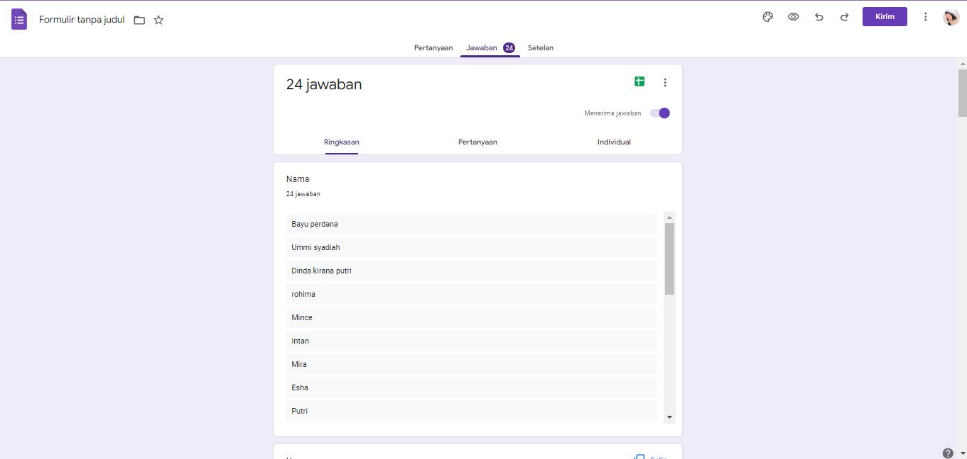

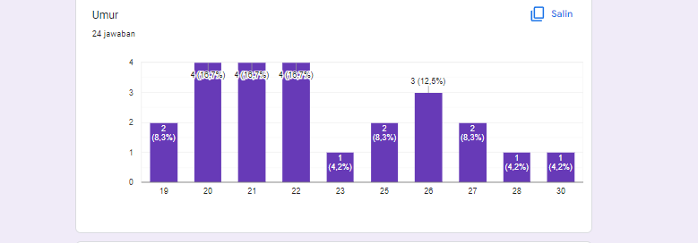

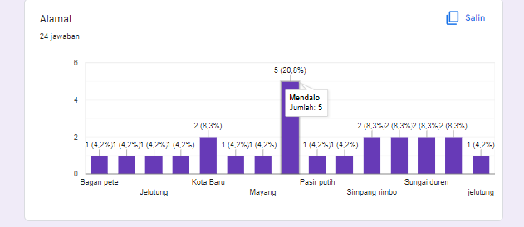

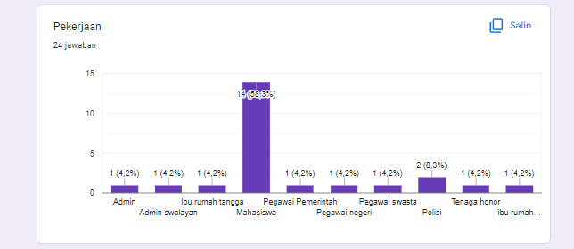

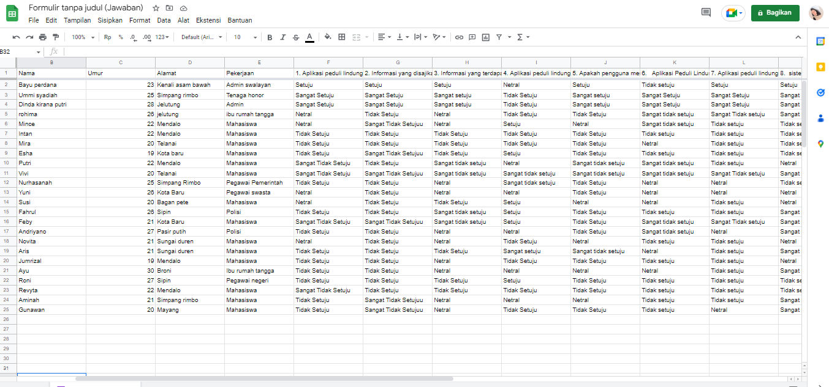

**Lampiran 3. Responden Secara offline**





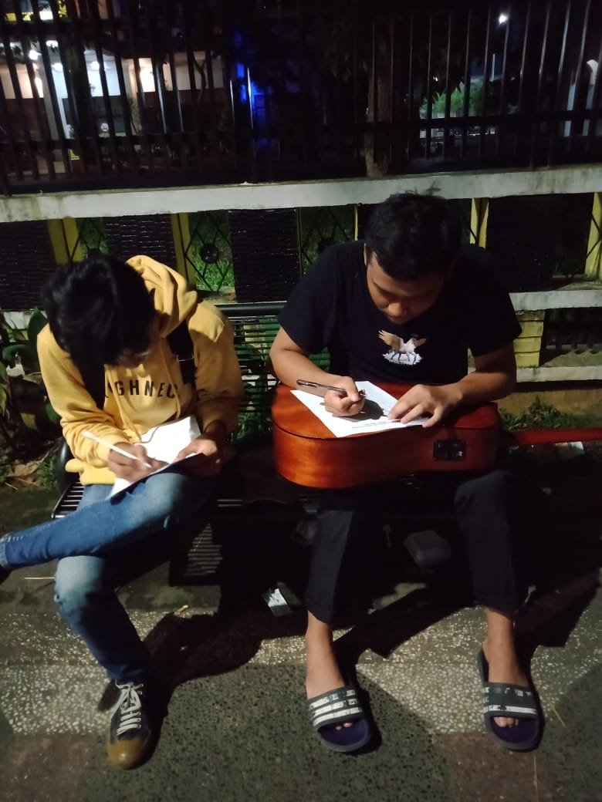



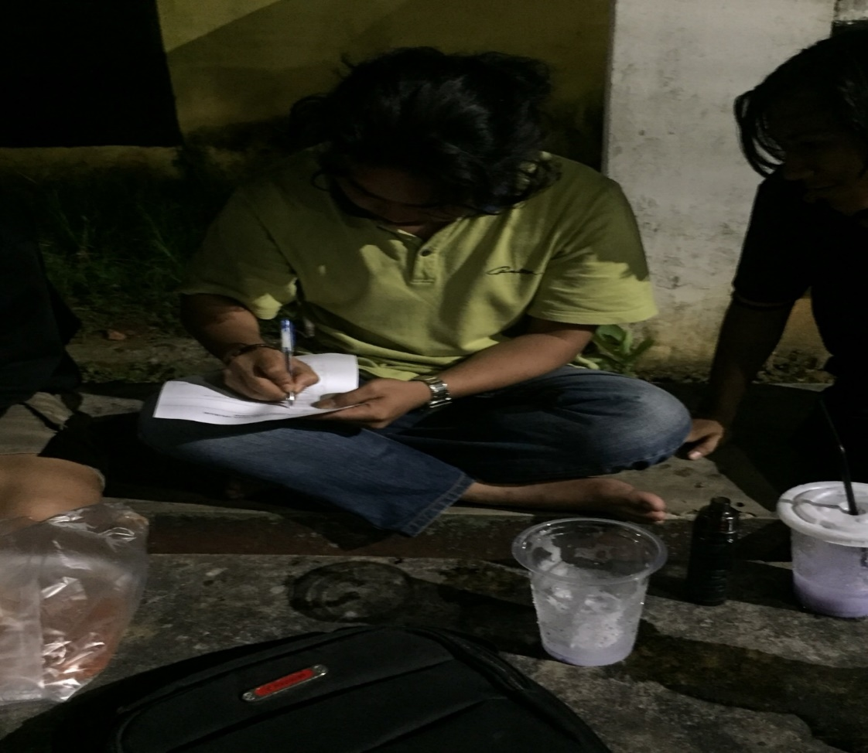

**Lampiran 4. Lembar Kuisioner Offline**

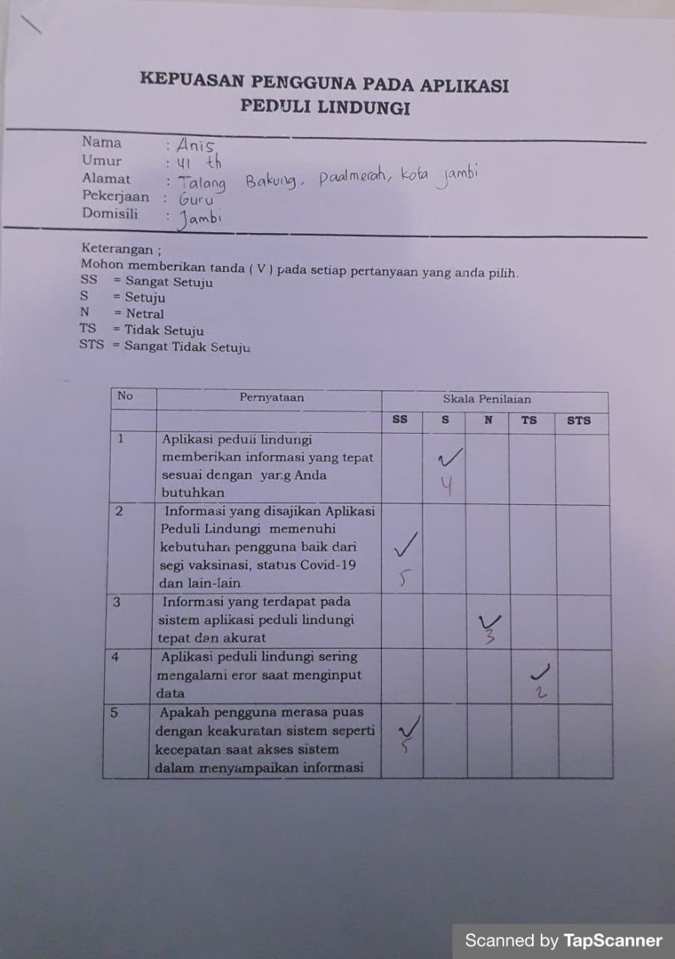

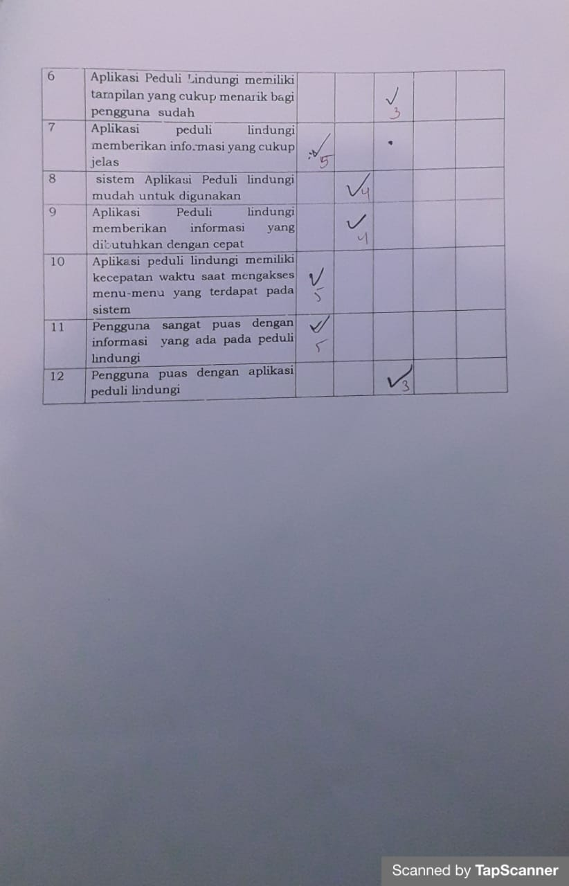

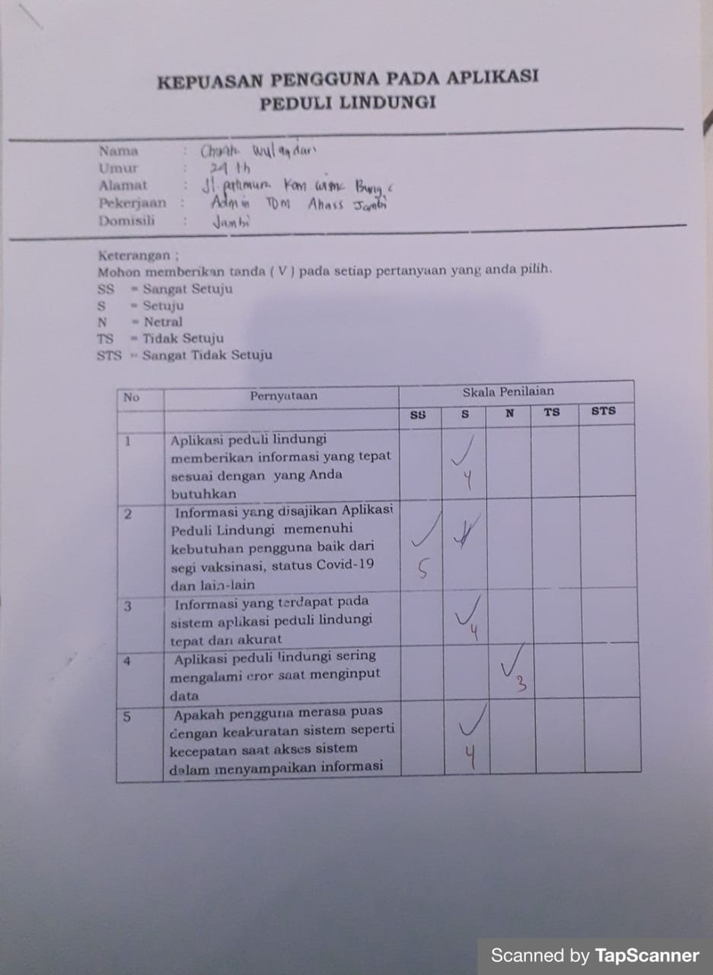

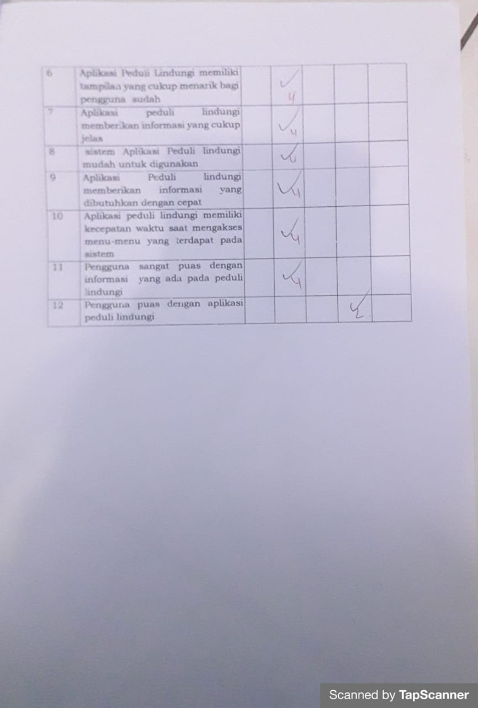

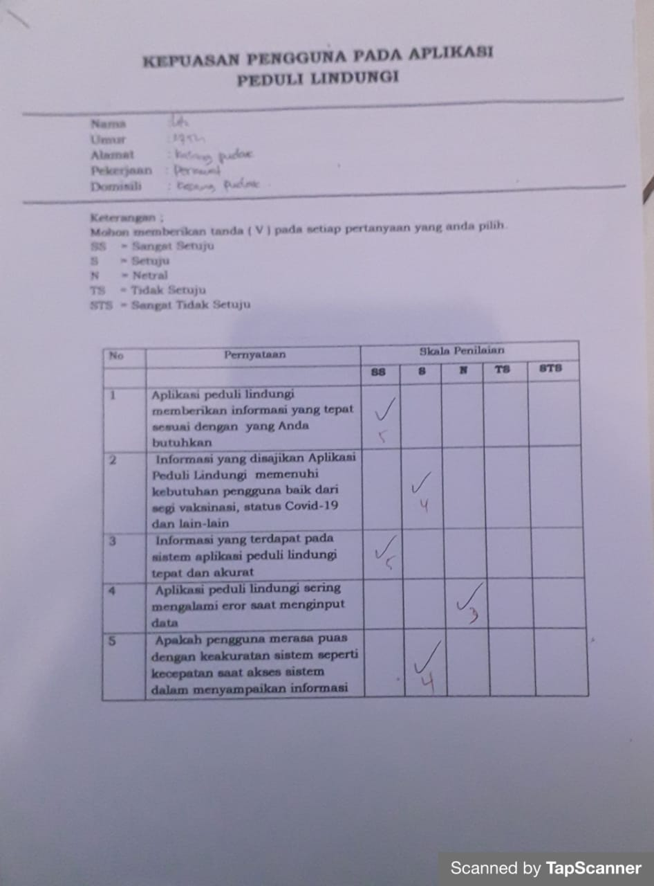

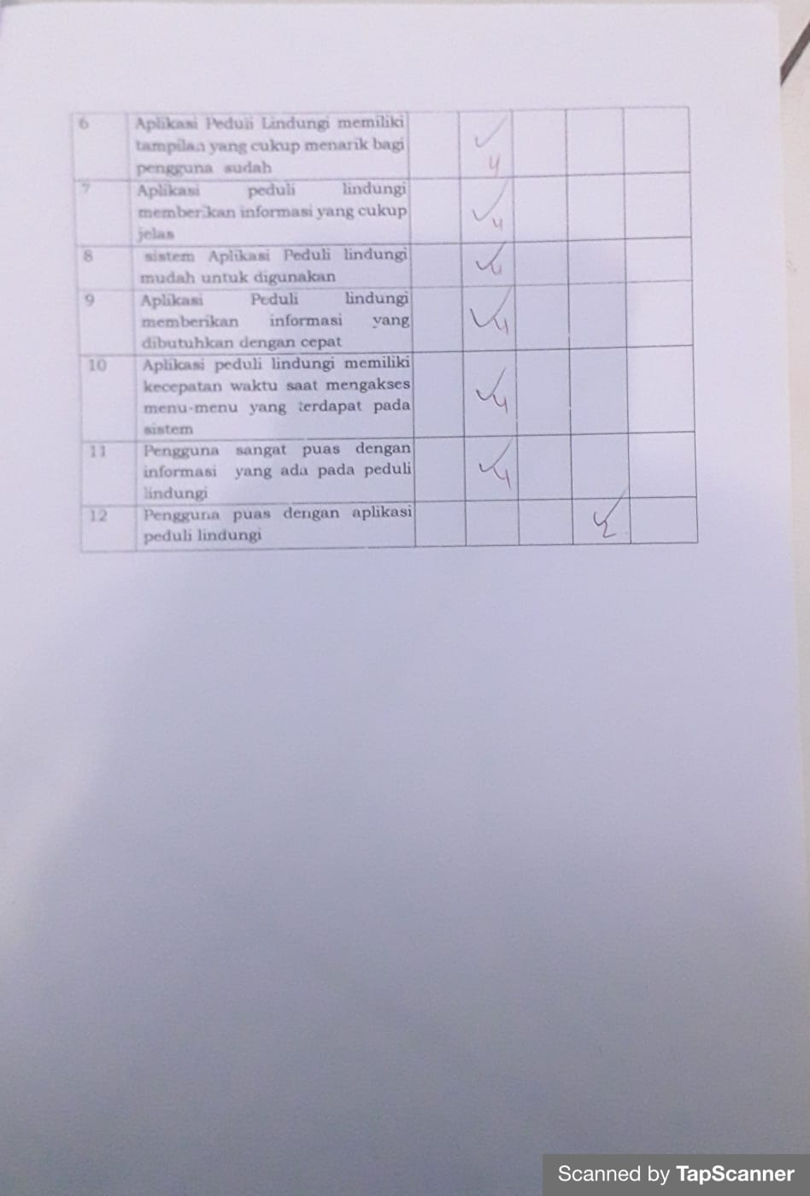

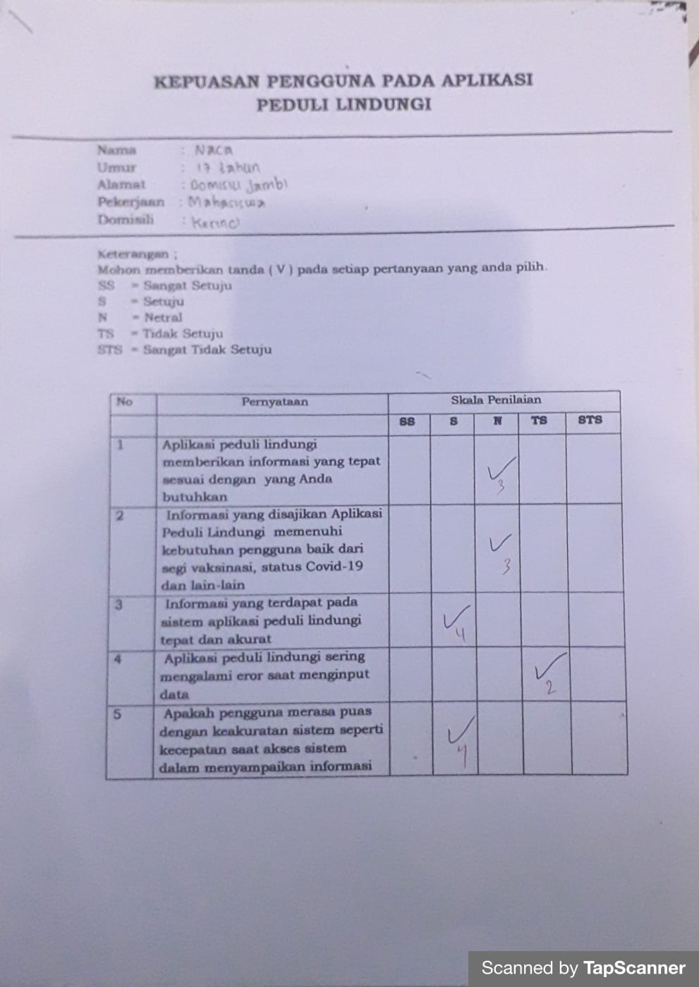

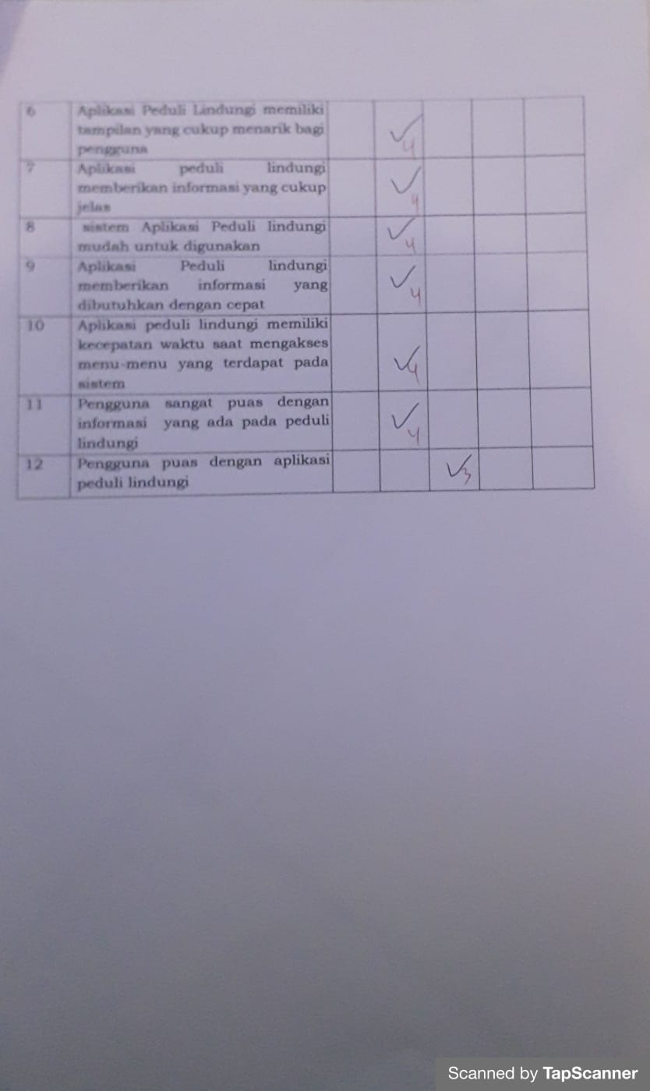

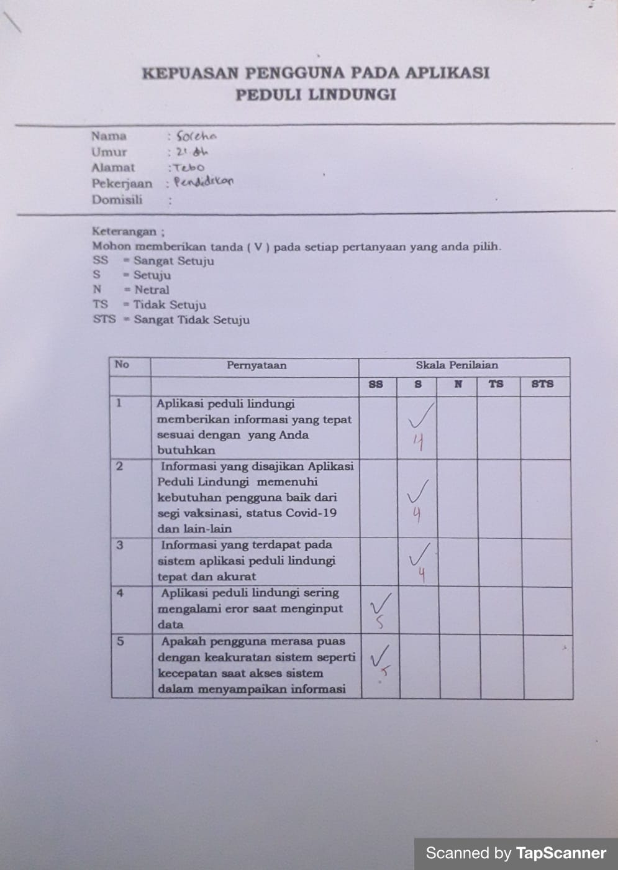

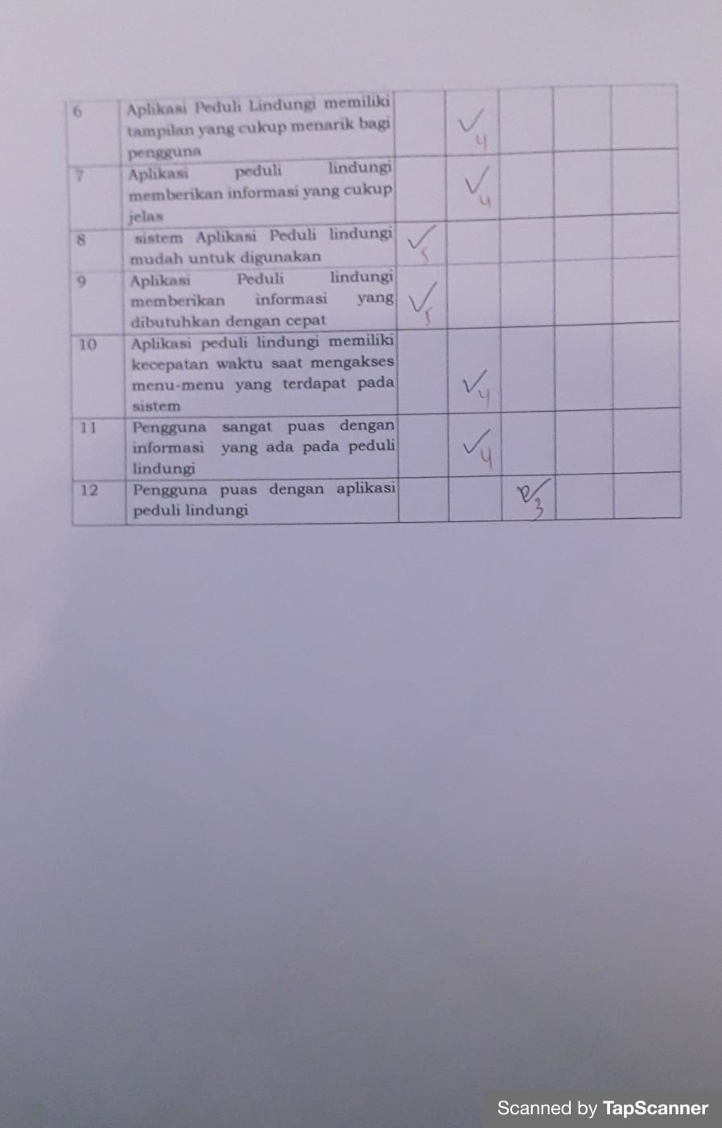

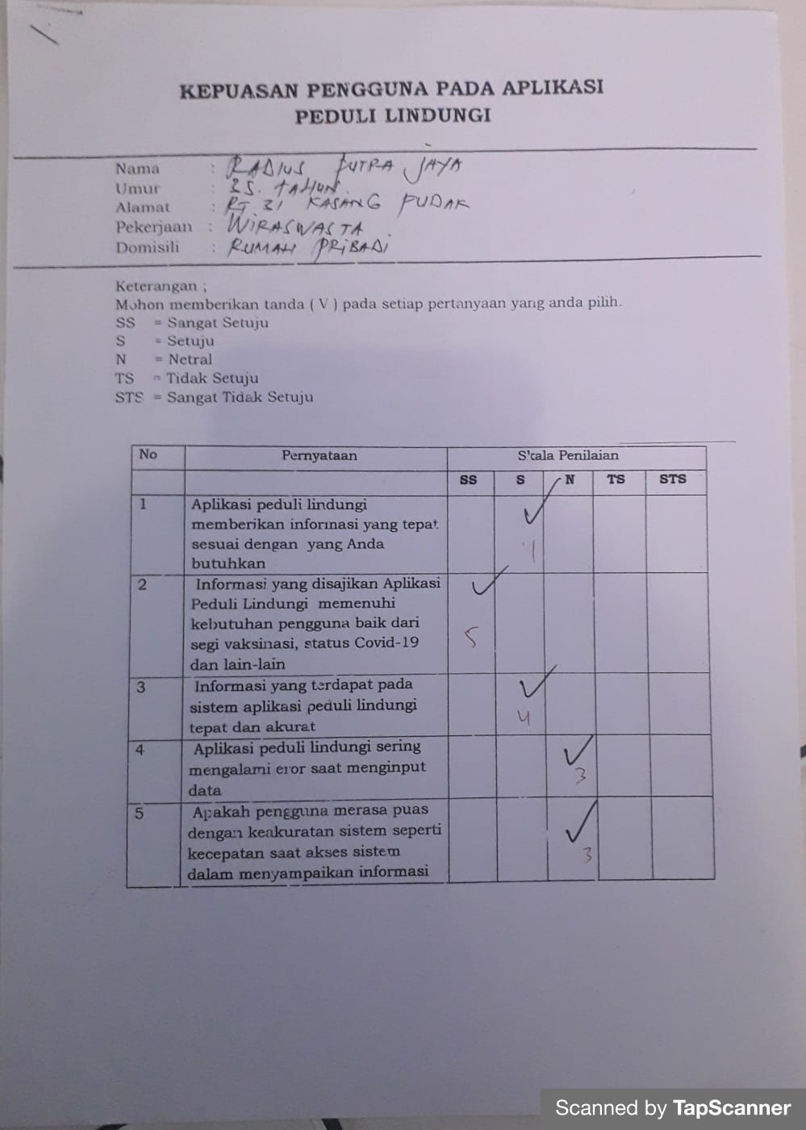

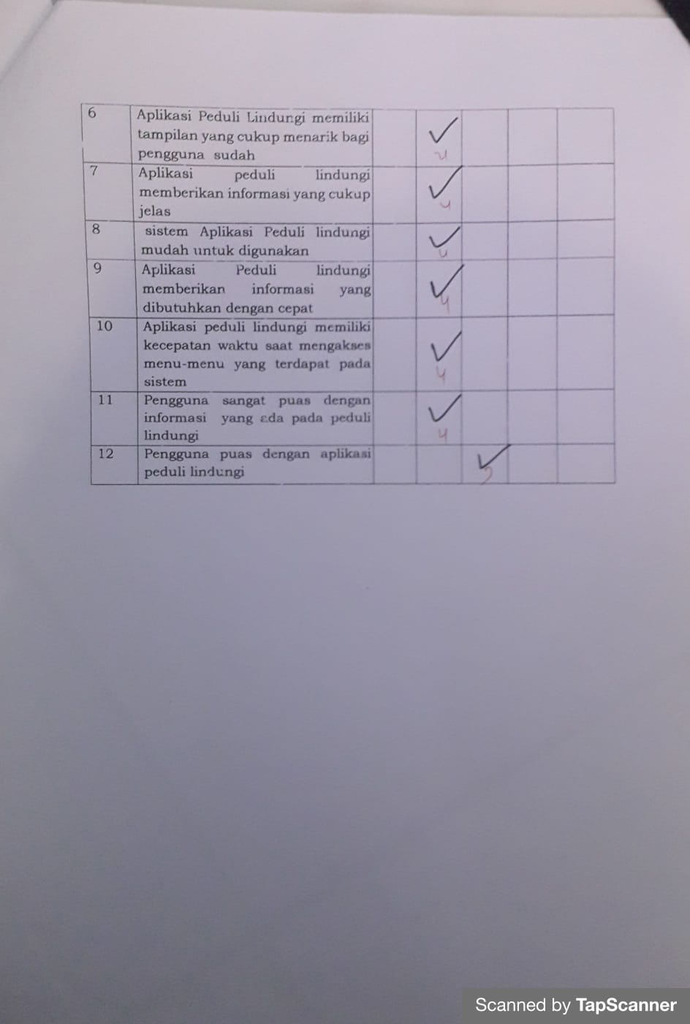

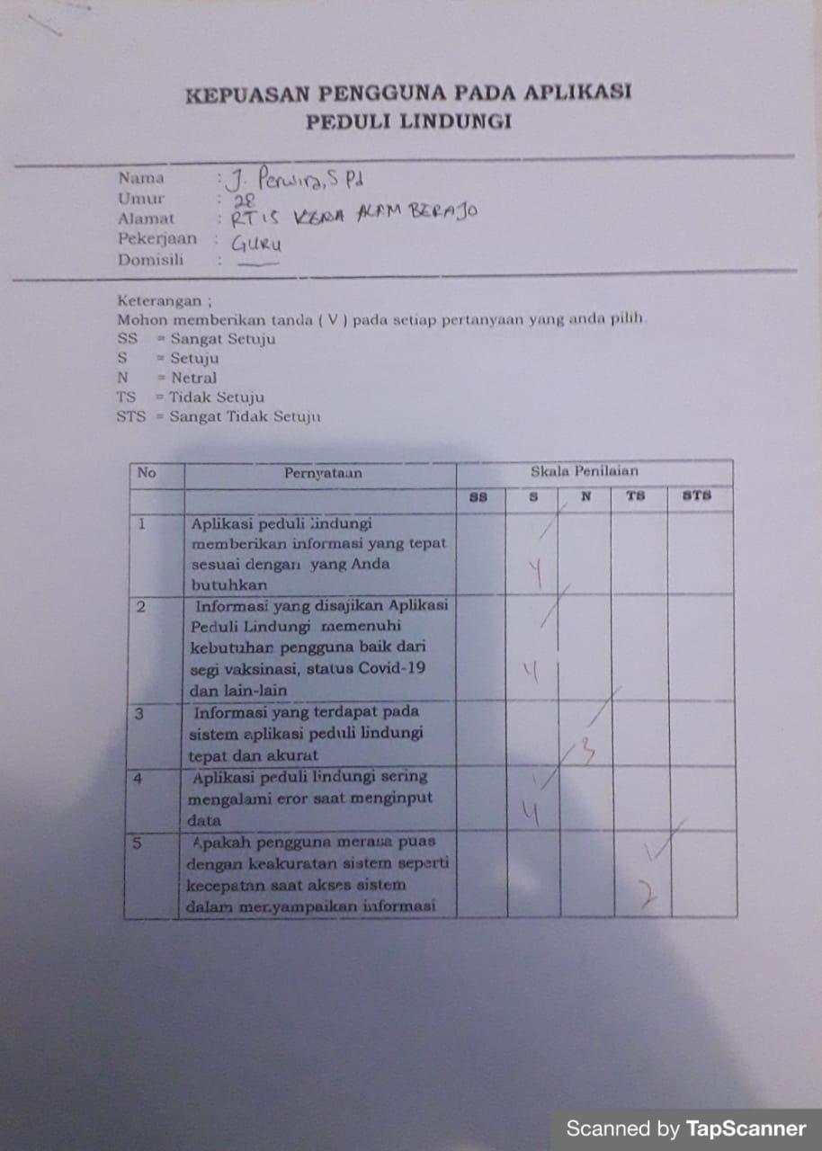

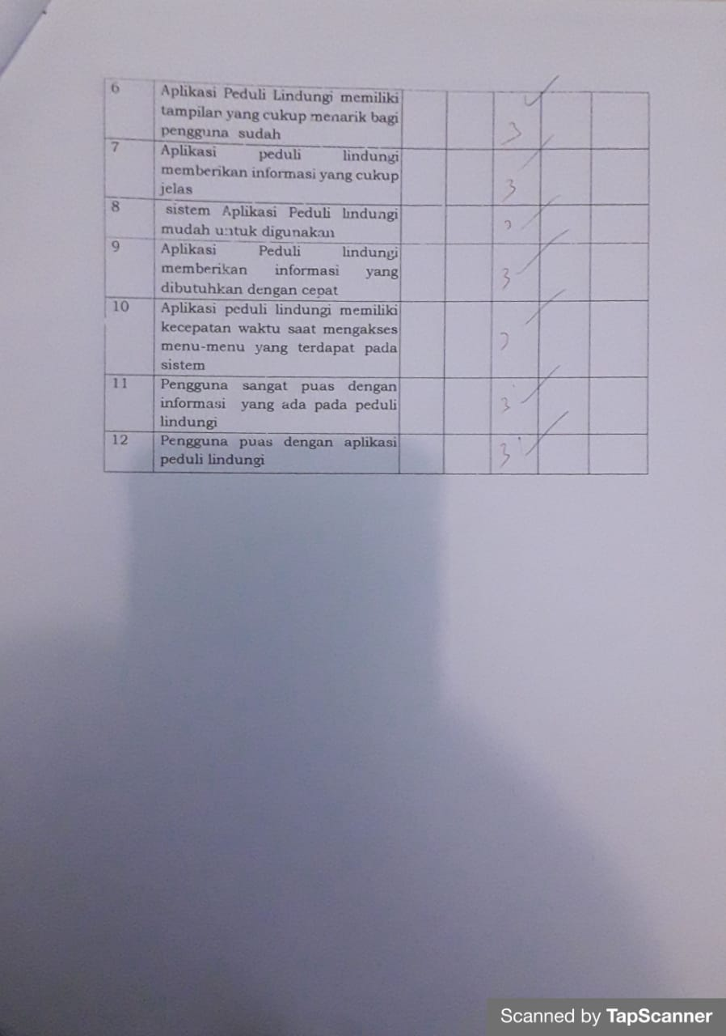

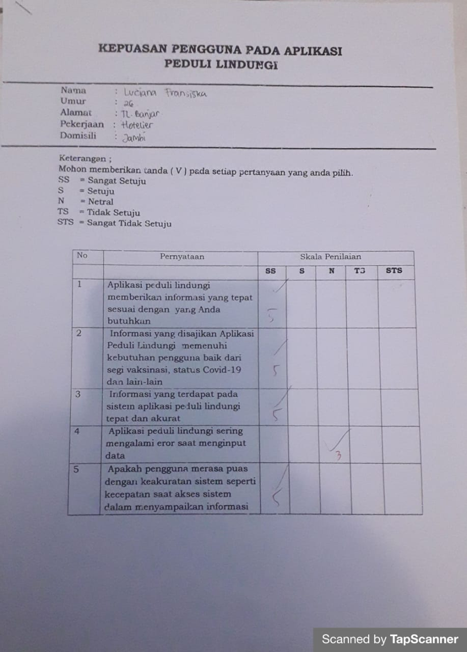



**Lampiran 5. Hasil analisis**

1. Uji Normalitas

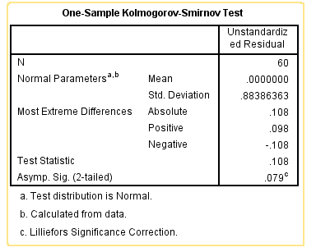

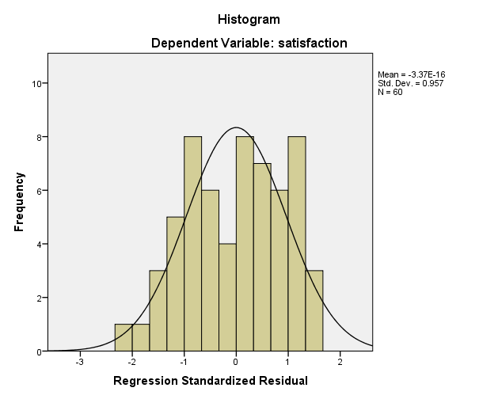

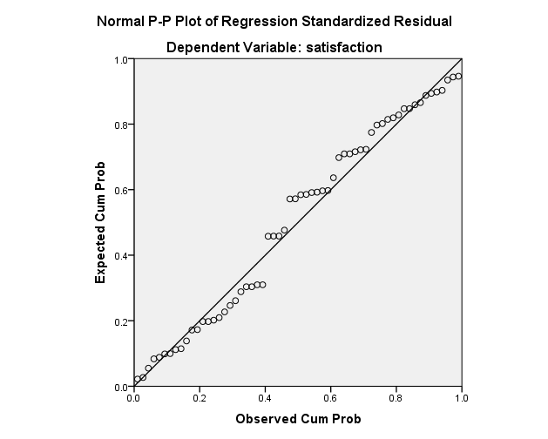

1. Uji Hetereroskedasitas

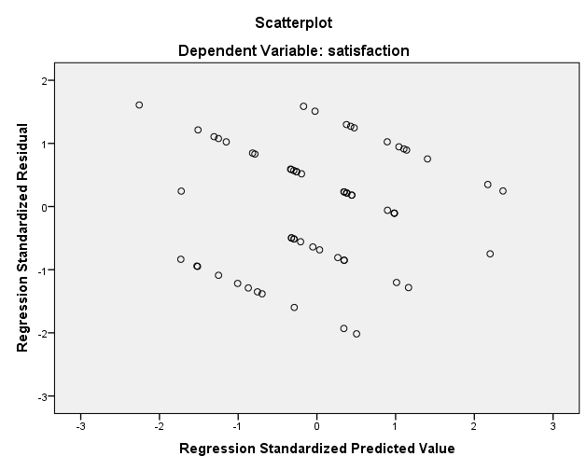

1. Uji auto Korelasi

|  |  |  |  |  |  |
| --- | --- | --- | --- | --- | --- |
| **Model Summaryb** | | | | | |
| Model | R | R Square | Adjusted R Square | Std. Error of the Estimate | Durbin-Watson |
| 1 | .484a | .234 | .163 | .92388 | 1.946 |
| a. Predictors: (Constant), timeliness, accuracy, ease pf use, content , format | | | | | |
| b. Dependent Variable: satisfaction | | | | | |

1. Koefisien Determinan ( Adjusted R²)

|  |  |  |  |  |  |
| --- | --- | --- | --- | --- | --- |
| **Model Summaryb** | | | | | |
| Model | R | R Square | Adjusted R Square | Std. Error of the Estimate | Durbin-Watson |
| 1 | .484a | .234 | .163 | .92388 | 1.946 |
| a. Predictors: (Constant), timeliness, accuracy, ease pf use, content , format | | | | | |
| b. Dependent Variable: satisfaction | | | | | |

1. Uji Parsial ( Uji Statistik t)

|  |  |  |  |  |  |  |
| --- | --- | --- | --- | --- | --- | --- |
| **Coefficientsa** | | | | | | |
| Model | | Unstandardized Coefficients | | Standardized Coefficients | t | Sig. |
| B | Std. Error | Beta |
| 1 | (Constant) | 2.541 | .608 |  | 4.181 | .000 |
| content | -1.275E-10 | .000 | -.246 | -1.963 | .055 |
| accuracy | .001 | .009 | .020 | .167 | .868 |
| format | .015 | .009 | .232 | 1.712 | .093 |
| ease pf use | .311 | .157 | .260 | 1.983 | .053 |
| timeliness | -.016 | .009 | -.214 | -1.769 | .082 |
| a. Dependent Variable: satisfaction | | | | | | |

1. Uji Simultan ( Uji Statistik F)

|  |  |  |  |  |  |  |
| --- | --- | --- | --- | --- | --- | --- |
| **ANOVAa** | | | | | | |
| Model | | Sum of Squares | df | Mean Square | F | Sig. |
| 1 | Regression | 14.092 | 5 | 2.818 | 3.302 | .011b |
| Residual | 46.092 | 54 | .854 |  |  |
| Total | 60.183 | 59 |  |  |  |
| a. Dependent Variable: satisfaction | | | | | | |
| b. Predictors: (Constant), timeliness, accuracy, ease pf use, content , format | | | | | | |